2022

ACCESS

Nguyễn Hạnh Hoàng Đức

12KC3

# GIỚI THIỆU VÀ TẠO BẢNG

## Một số thao tác cơ bản

a) Tạo cơ sở dữ liệu

Bước 1: Khởi động Microsoft Access → Blank Database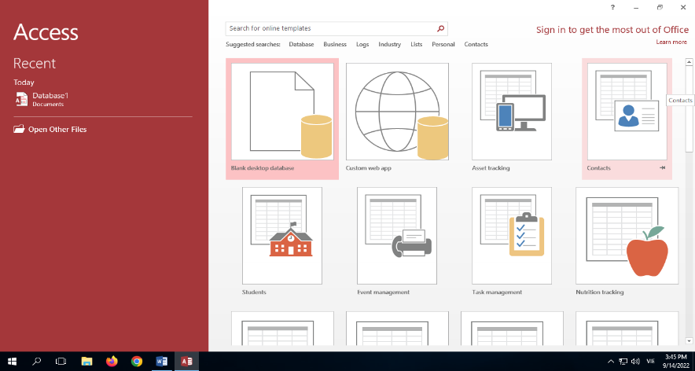

Bước 2: Đặt tên File:

Cú pháp: Lớp_STT_Họ và tên (không khoảng trắng, không gõ dấu Tiếng Việt) Lưu trữ trong ổ D

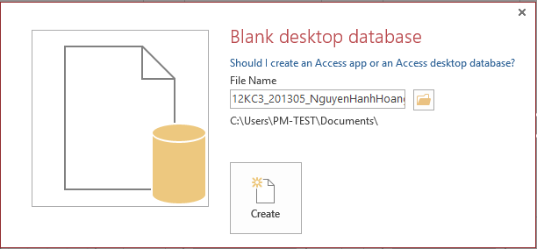

Lỗi: Khi muốn đặt lại tên Table 1 (Table 1 → Rename) hiện lỗi như sau

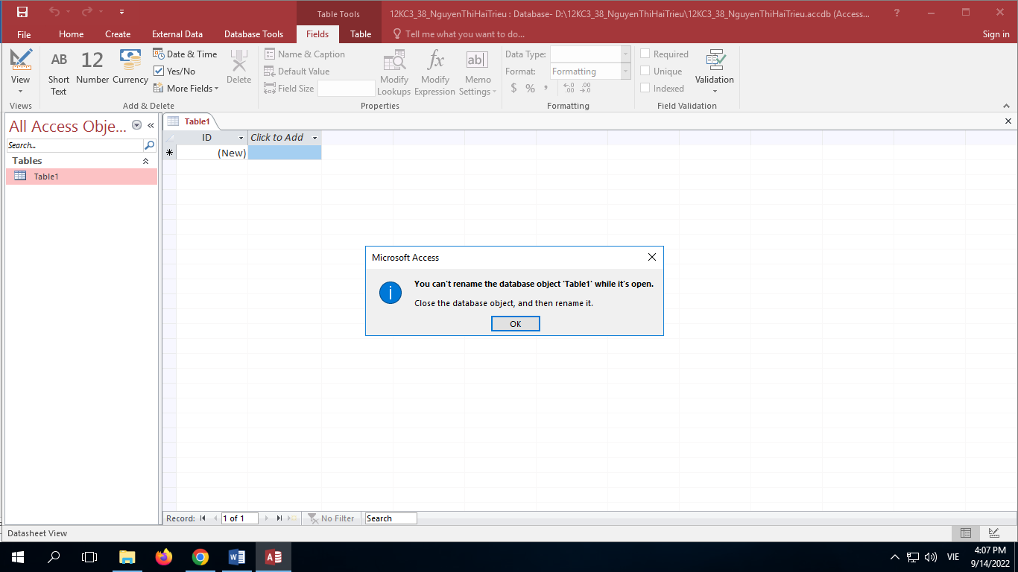

Lý do: Table 1 đang được mở

Giải quyết: Đóng Table 1 rồi Rename => Nhưng khi đóng sẽ bị mất luôn Tables -> dùng phím Ctrl +S để Rename lại Table

b) Đặt tên Table

Bước 1: Nhấn Ctrl+S để lưu tên 1 bảng

Bước 2: Đặt tên bảng: Bắt đầu bằng “tbl_”

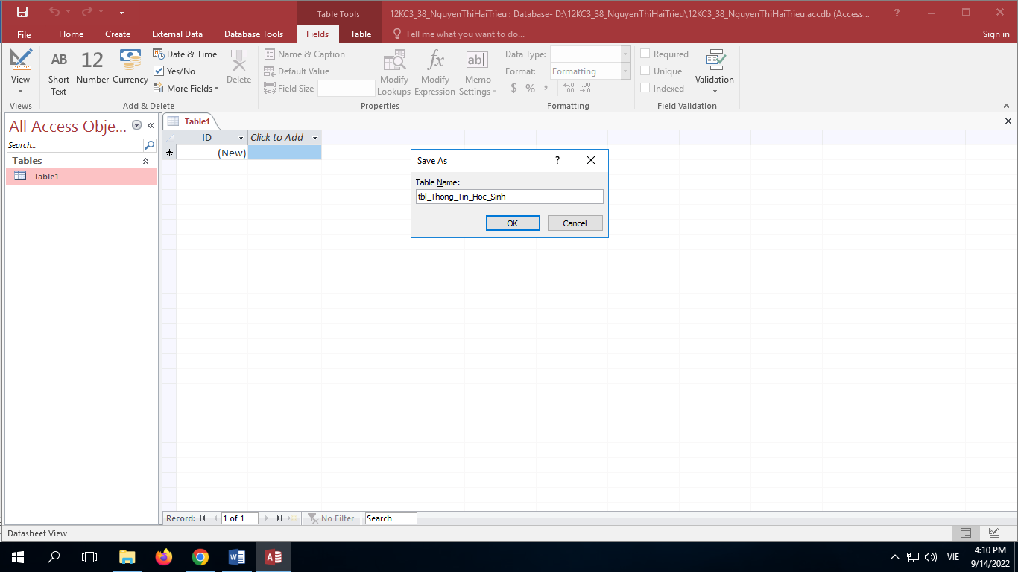

Lưu ý:

-Không có khoảng trắng giữa các chữ

-Viết hoa chữ cái đầu tiên

-Không gõ dấu Tiếng Việt

***Note:*** Trong quá trình thực hiện, cần thường xuyên nhấn Ctrl+S để lưu trữ dữ liệu tránh bị mất do cúp điện hay máy hư

Tạo 6 bảng như hình

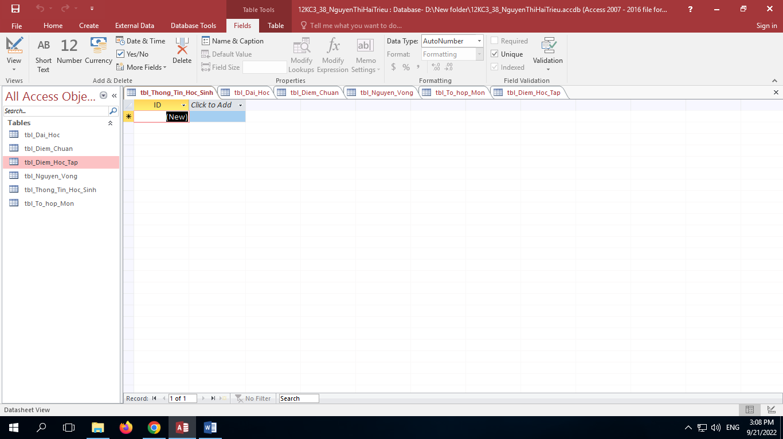

1. Create → Table

2. Rename: Ctrl + S

Bao gồm:

+ tbl_Dai_Hoc

+ tbl_ Diem_Chuan

+ tbl_Diem_Hoc_Tap

+ tbl_Nguyen_Vong

+ tbl_Thong_Tin_Hoc_Sinh

+ tbl_To_Hop_Mon

# THIẾT KẾ BẢNG

## 1. Thiết kế bảng:

*Click chuột phải lên thanh tiêu đề của bảng

Bước 1: Chọn Design View (thiết kế bảng)

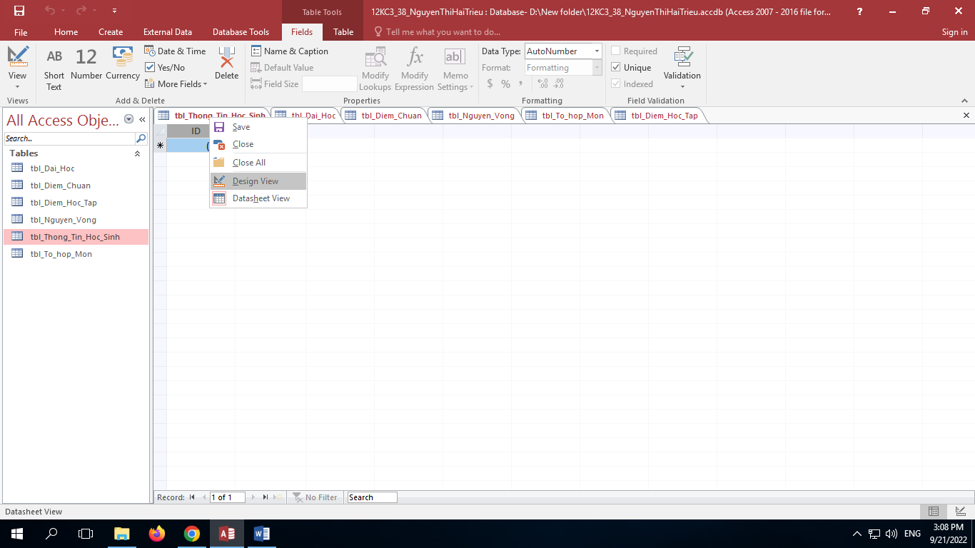

Bước 2: Datasheet View (Xem và nhập dữ liệu)

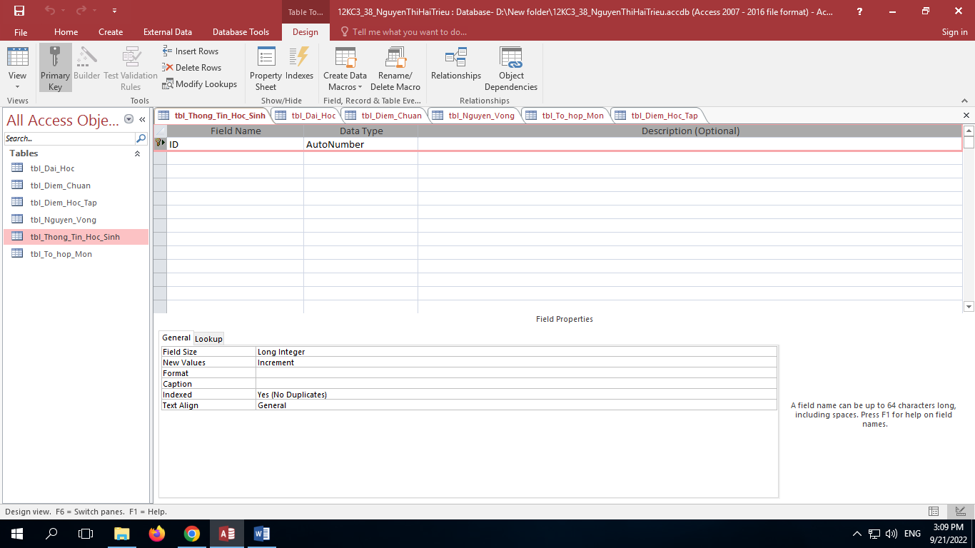

## 2. Thành phần trong Design View

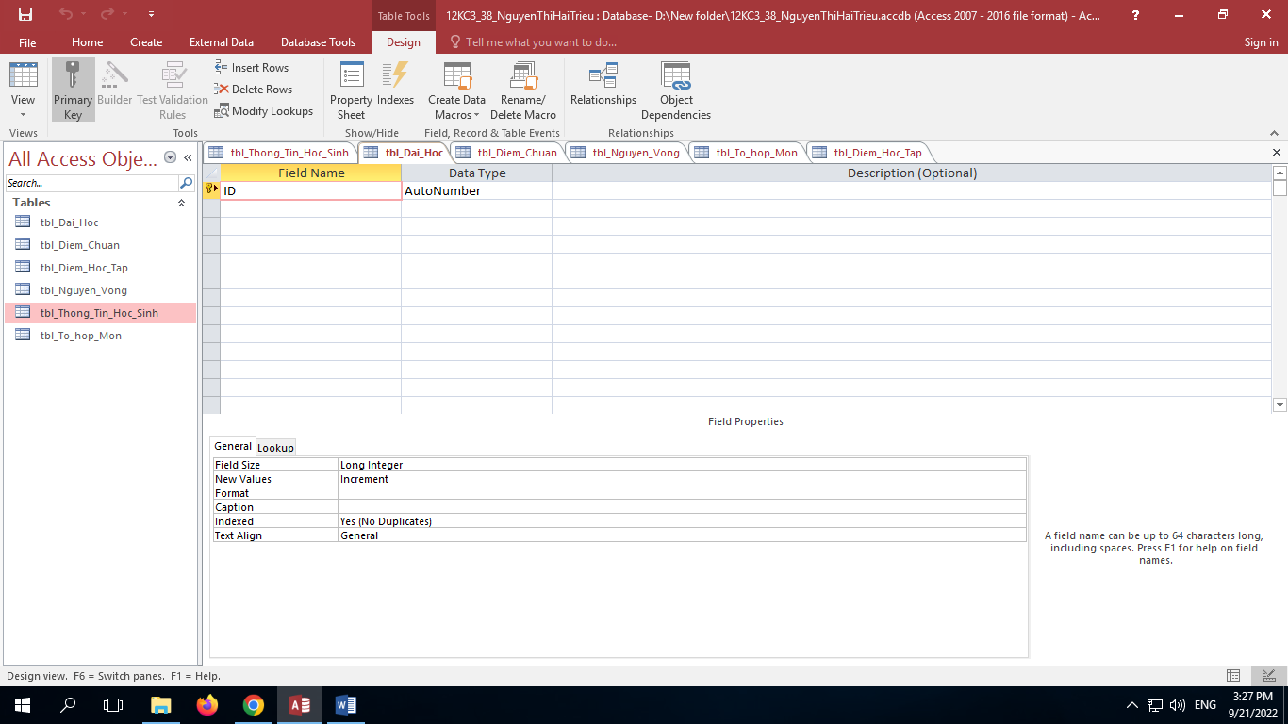

Khóa chính: là dung để phân biệt giữa 2 dòng dữ liệu với nhau (thông tin dòng trên khớp thông tin dòng dưới)

+ Một bảng phải có 1 khóa chính

+ Khóa chính không được phép rỗng (phải có dữ liệu)

Chỉ định khoá chính: Nháy nút chứa ổ khoả, chọn Edit → Primary Key

Kiểu dữ liệu:

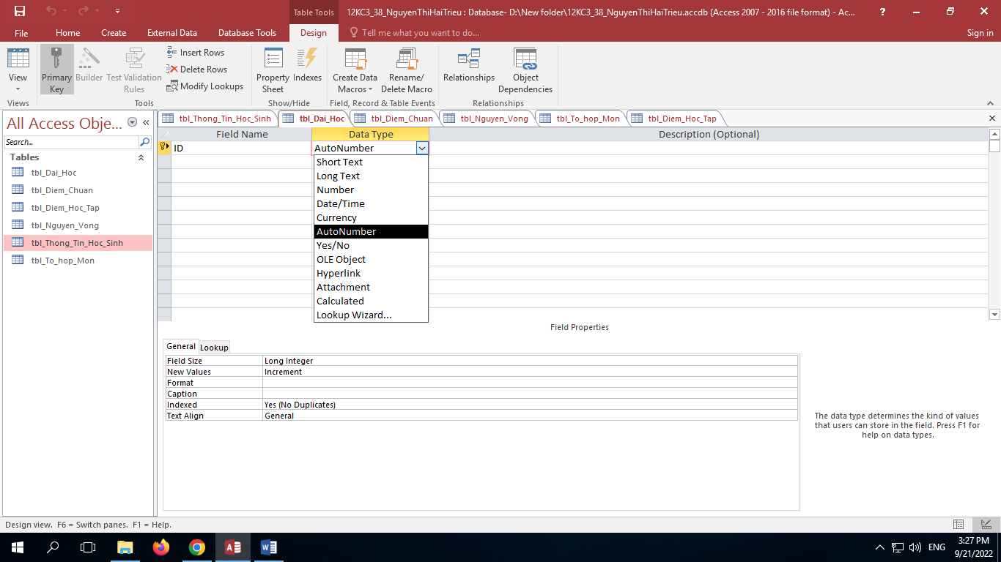

- Short Text: Lưu trữ ký tự - tối đa 225 ký tự (VD: SĐT, MSHS)

- Long Text: Lưu trữ nhiều dữ liệu hơn Short Text (VD: lời nói), lên đến 63,999 ký tự

* Text cung cấp vùng nhớ nhỏ, Number cung cấp vùng nhớ lớn hơn

- Khác: Number, Date/Time, Currency, AutoNumber, Yes/No, OLE Object, Hyperlink, Attachment, Calculates, Lookup Wizard,..

## 3. Tạo cấu trúc bảng

* Thực hành trên tbl_Thong_Tin_Hoc_Sinh

Bước 1: Design View → Nhập dữ liệu (Hình 1)

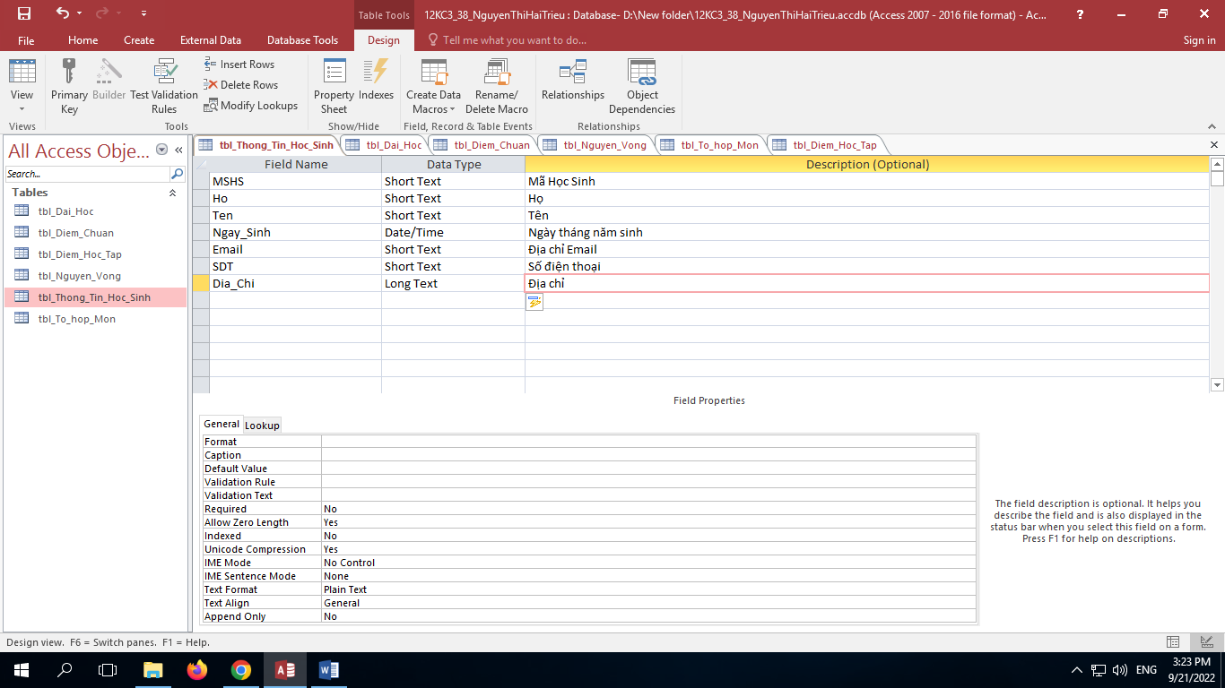

Bước 2: Chuyển sang chế độ Datasheet View để nhập dữ liệu (Hình 2)

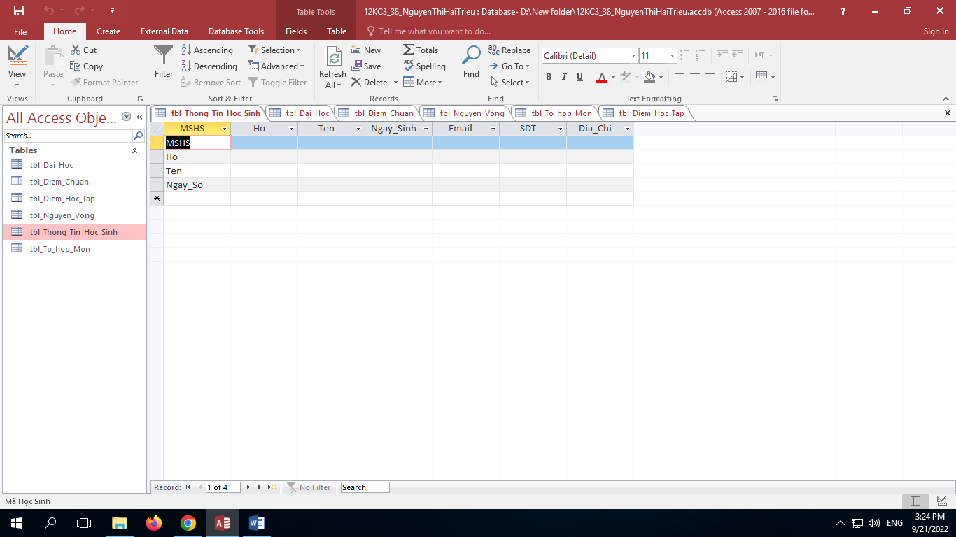

Bước 3: Nhập dữ liệu vào theo thứ tự (Hình 3)

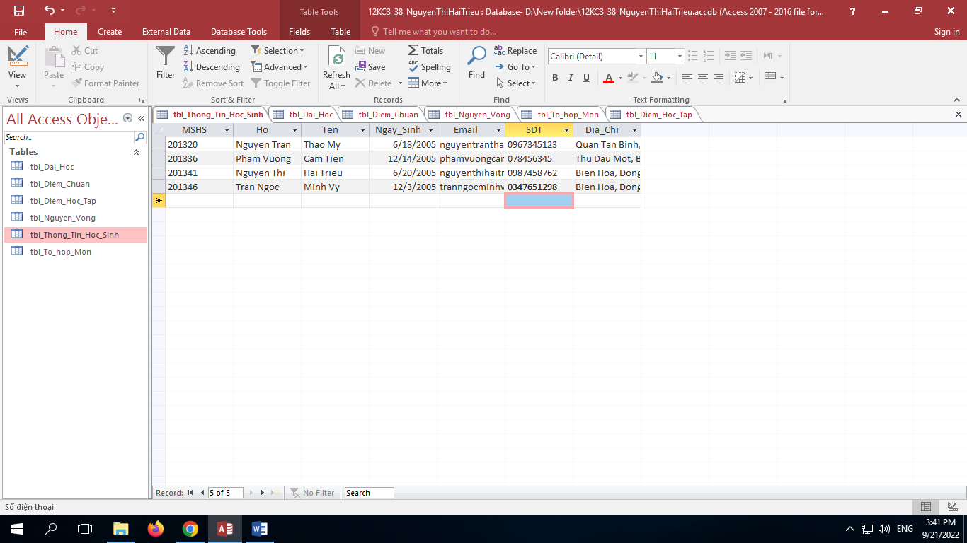

Lưu ý: Sau khi nhập bấm Save để tránh trường hợp mất dữ liệu

Tắt khóa chính

(Chuyển qua Design View → Khóa chính → Bấm chuột trái → Primary Key)

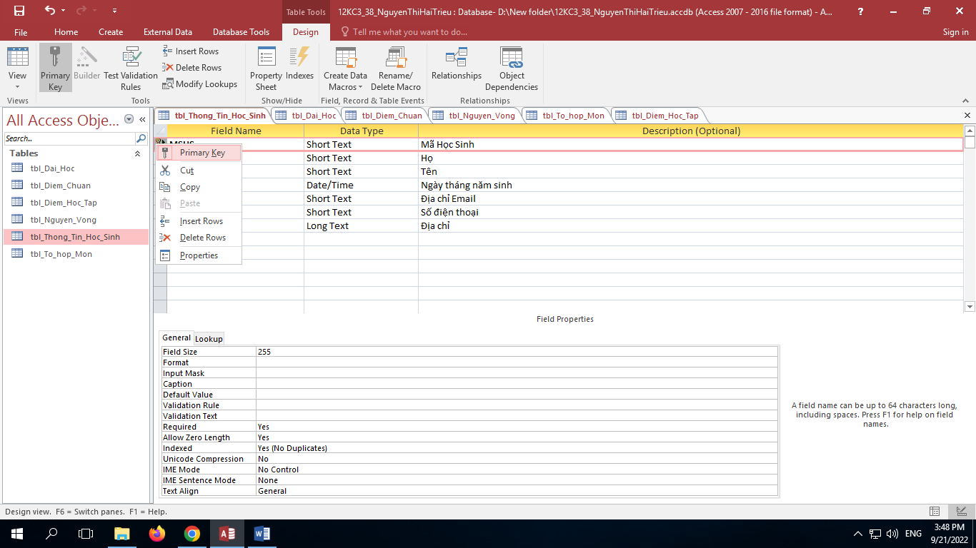

-Nhấn phím Tab (Không thấy lỗi)

-Lỗi: không được Duplicate do có thông tin giống nhau ở cột Khóa chính

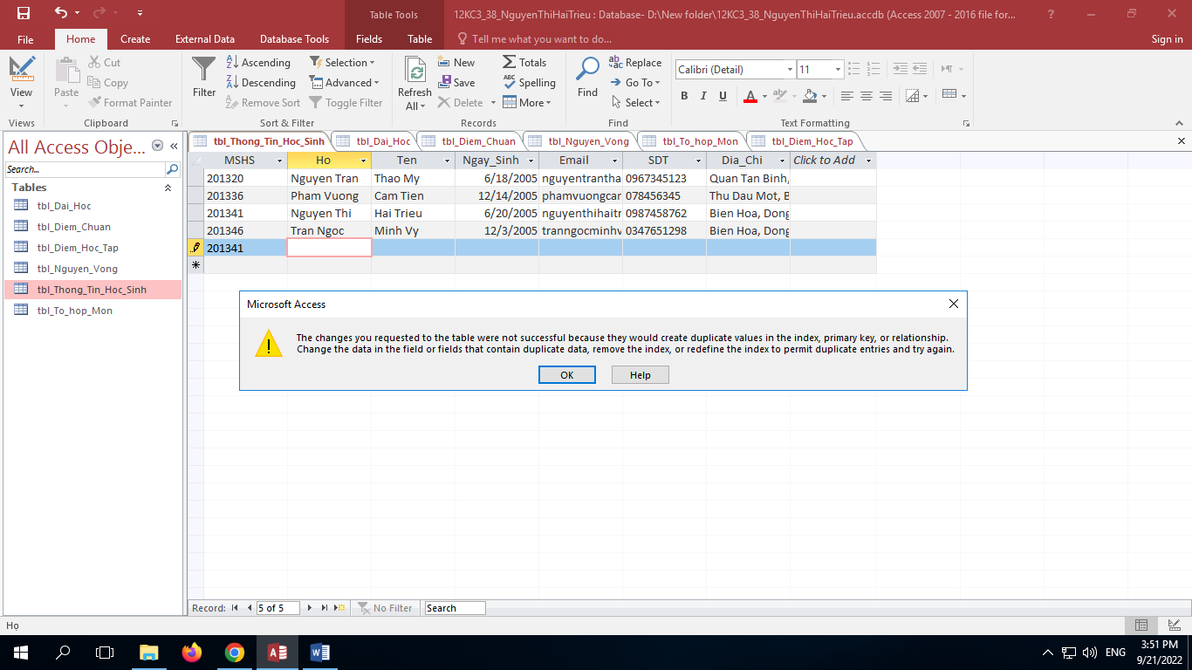

Giải quyết: Làm nó khác nhau ( Xóa/ Thay đổi thông tin dữ liệu)

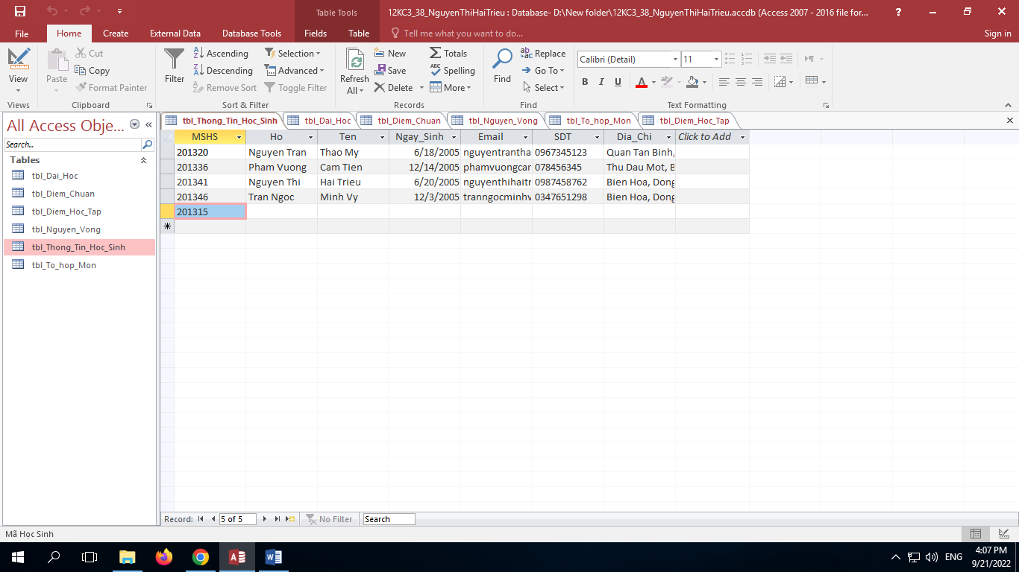

Lỗi: bỏ trống khóa chính MSHS

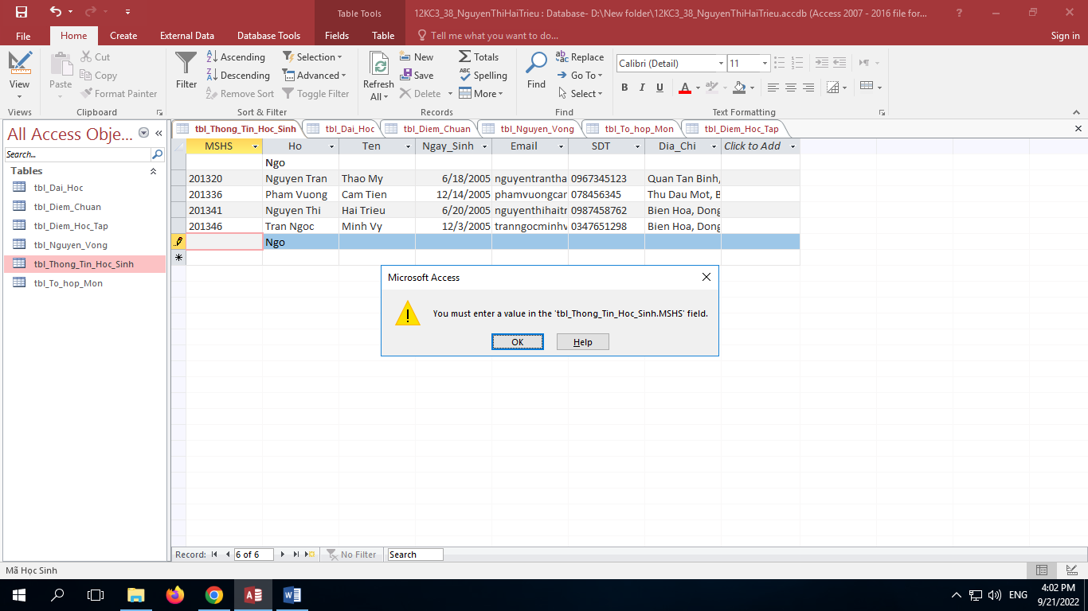

Giải quyết: Điền dữ liệu vào khóa chính

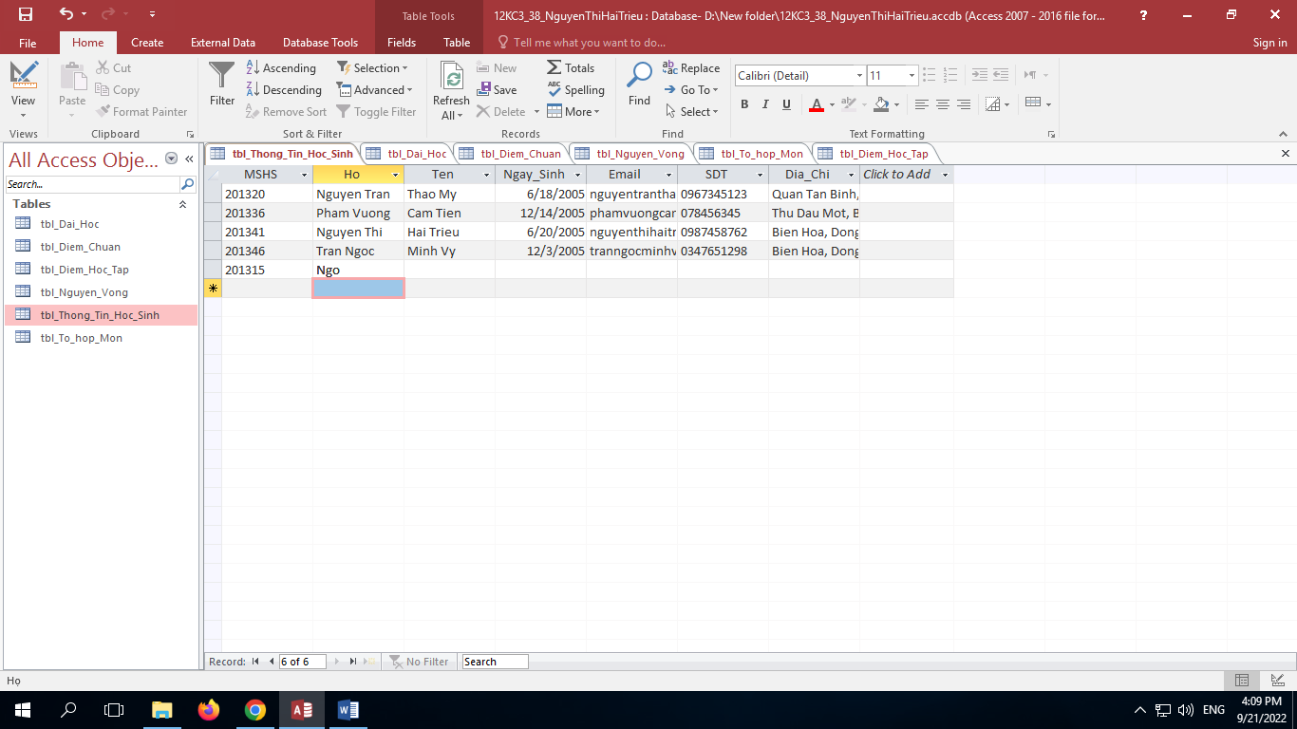

# RELATIONSHIPS

## 1. Thực hành nhập dữ liệu

a) Nhập điểm học tập

Bước 1: Table (tbl_Diem_Hoc_Tap) → Design View → Nhập thông tin như hình

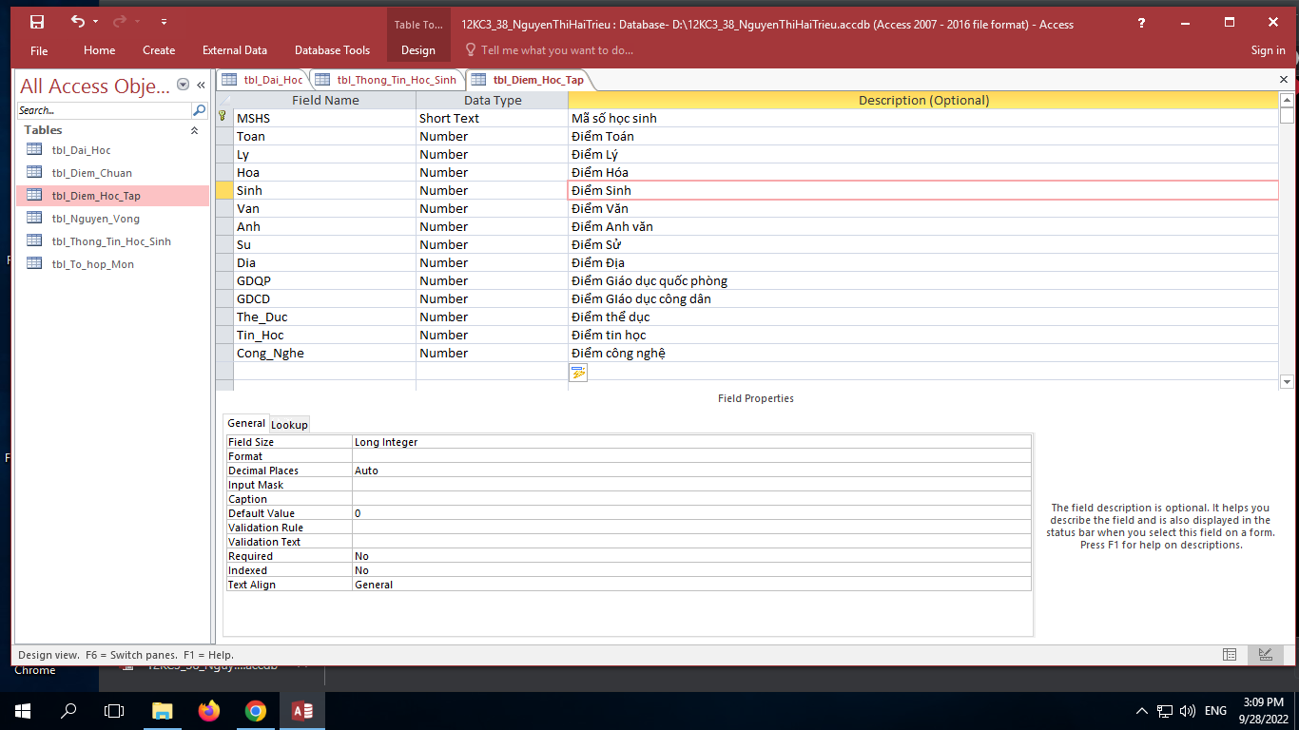

Bước 2: Datasheet view → Nhập thông tin cần thiết

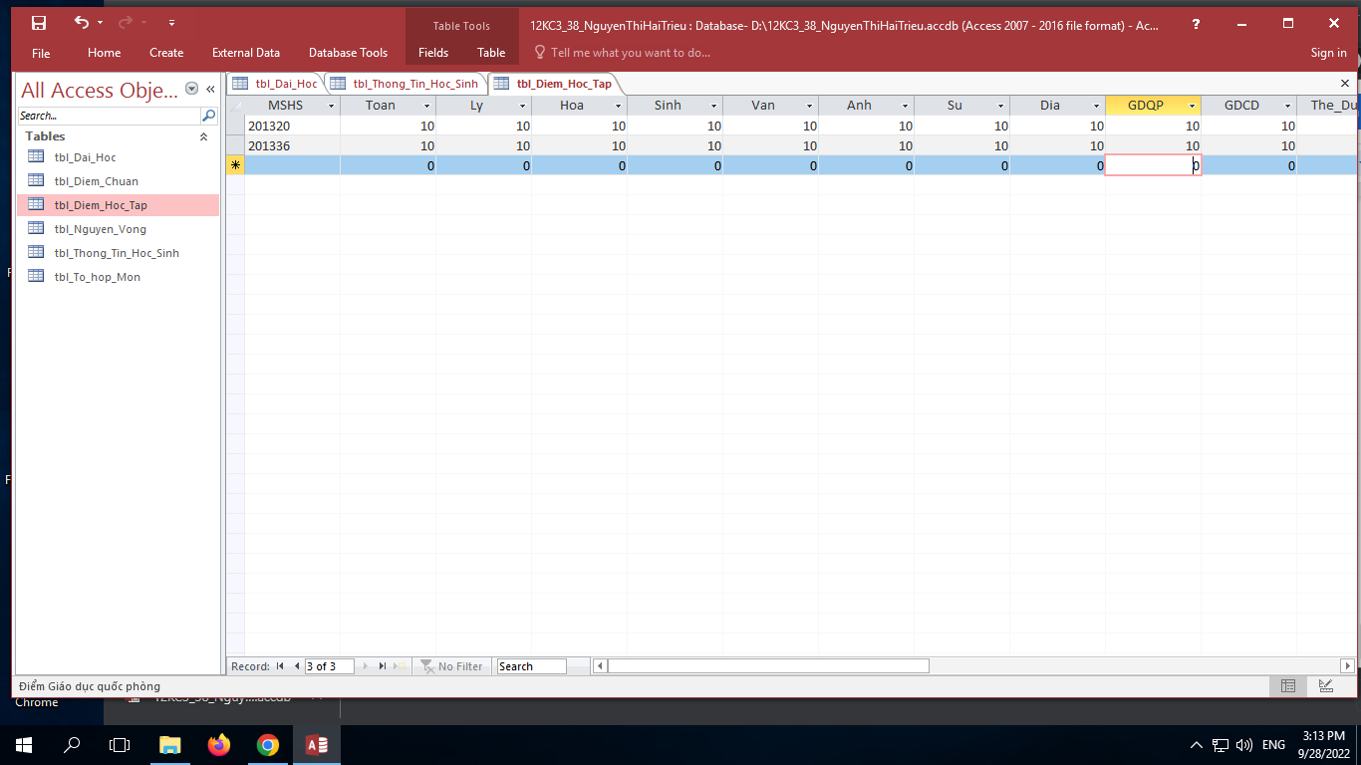

Lưu ý: Đối với dữ liệu số:

● Dùng dấu chấm sẽ làm tròn thành số nguyên kế tiếp nó (VD: 8,5 => 9)

● Dùng dấu phẩy, hệ thống sẽ tự động bỏ dấu phẩy (VD: 8,5 => 85)

b) Nhập thông tin đại học

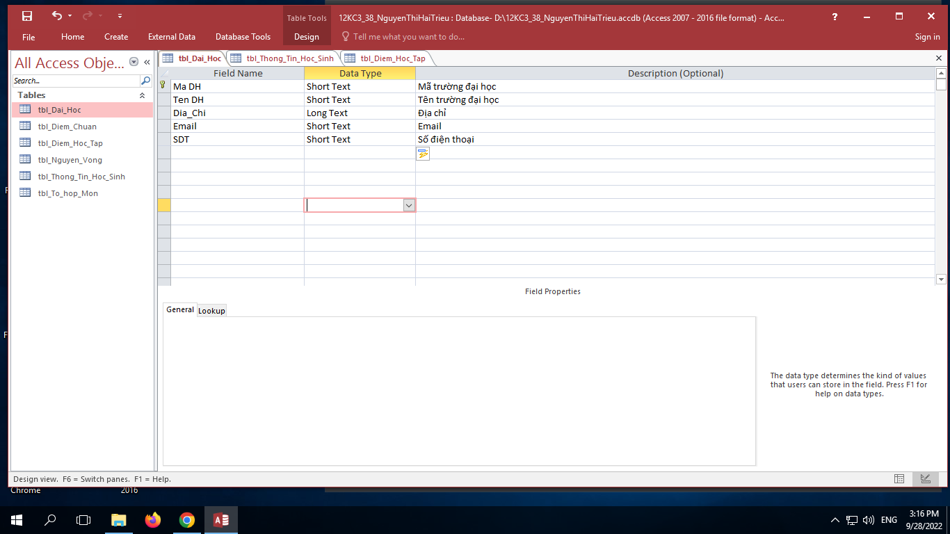

Bước làm: Table (tbl_Dai_Hoc) → Design View → Nhập thông tin như hình

c) Nhập Tổ hợp môn

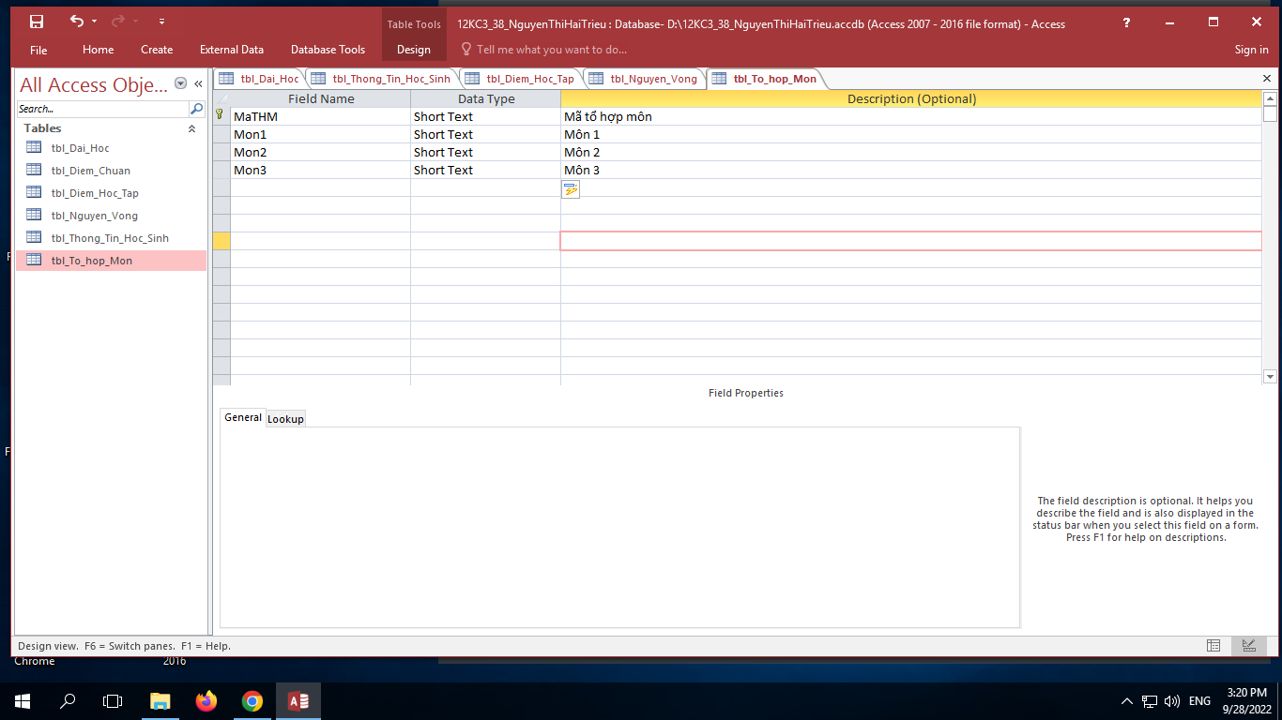

Bước làm: Table (tbl_To_Hop_Mon) → Design View → Nhập thông tin như hình

d) Nhập Nguyện vọng

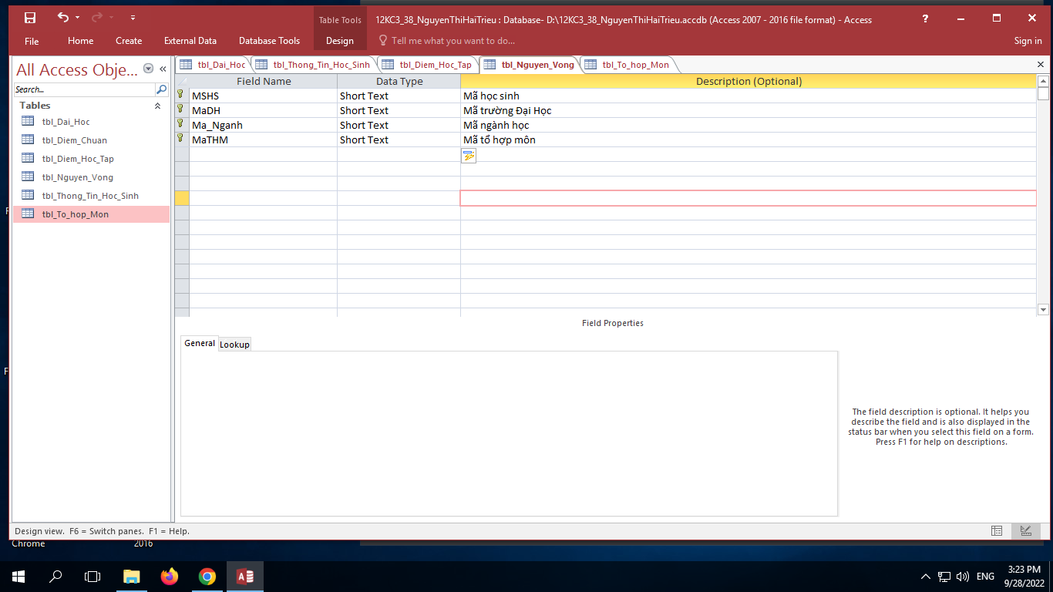

Bước làm: Table (tbl_Nguyen_Vong) → Design View → Nhập thông tin như hình

Lưu ý: Để tạo nhiều khóa chính, ta làm như sau:

● Nhấn cùng lúc phím Shift + kéo chuột tới các dòng cần chọn

● Nhấp chuột phải, chọn Primary Key

e) Nhập Ngành học

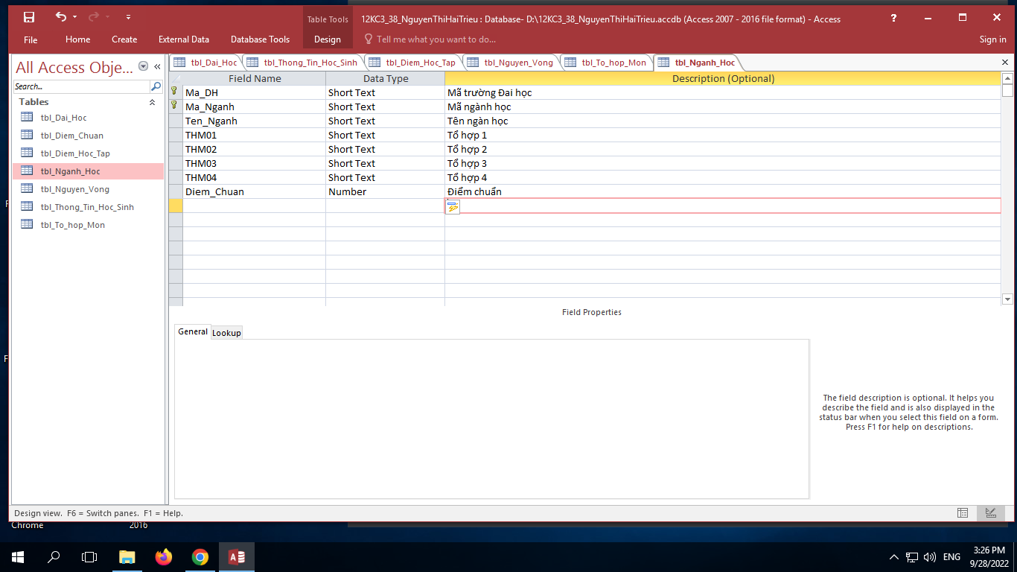

Bước làm: Table (tbl_Nganh_Hoc) → Design View → Nhập thông tin như hình

## 2. Tạo Relationships (Mối quan hệ)

a) Tạo Relationship giữa các bảng:

Bước 1: Xác định thông tin nào có trước, có sau

Bước 2: Chỉ tạo mối quan hệ dựa trên các khóa chính (thường là các khóa chính giống tên nhau)

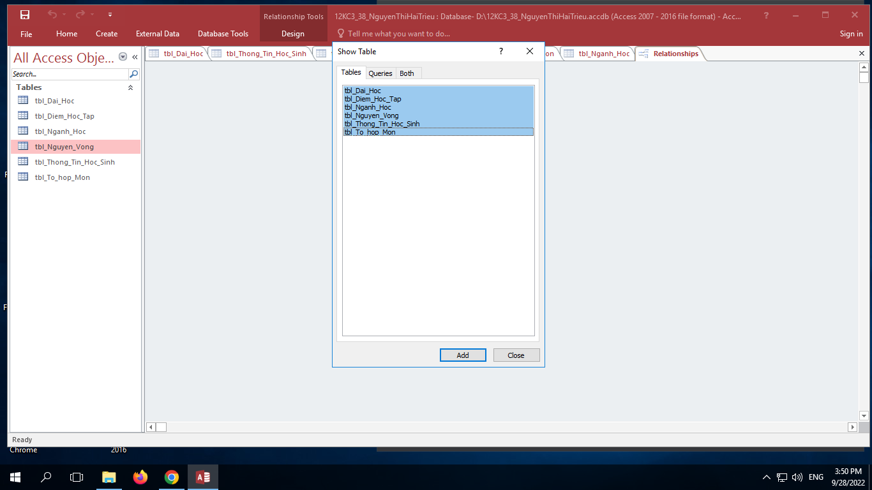

b) Tạo mối quan hệ giữa 6 bảng vừa tạo

Bước 1: Database Tools → Relationships

Bước 2: Bấm Shift kéo thả chuột để chọn toàn bộ 6 bảng vừa tạo

Bước 3: Kéo MSHS của Thong tin hoc sinh → MSHS của tbl_Diem_hoc_tap cho đến khi hiện bảng Edit Relationships

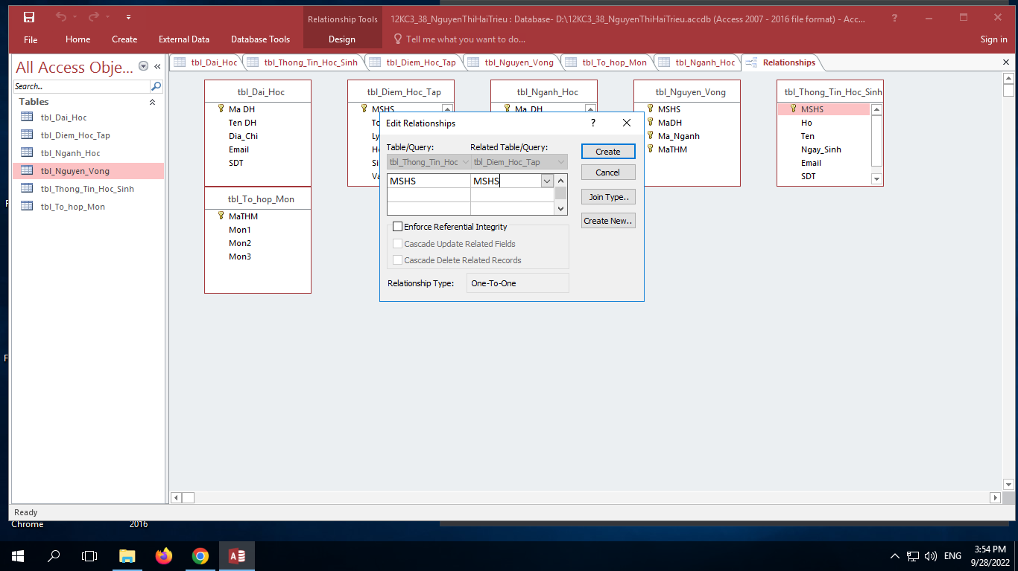

Bước 4: Chọn toàn bộ 3 tính năng như hình

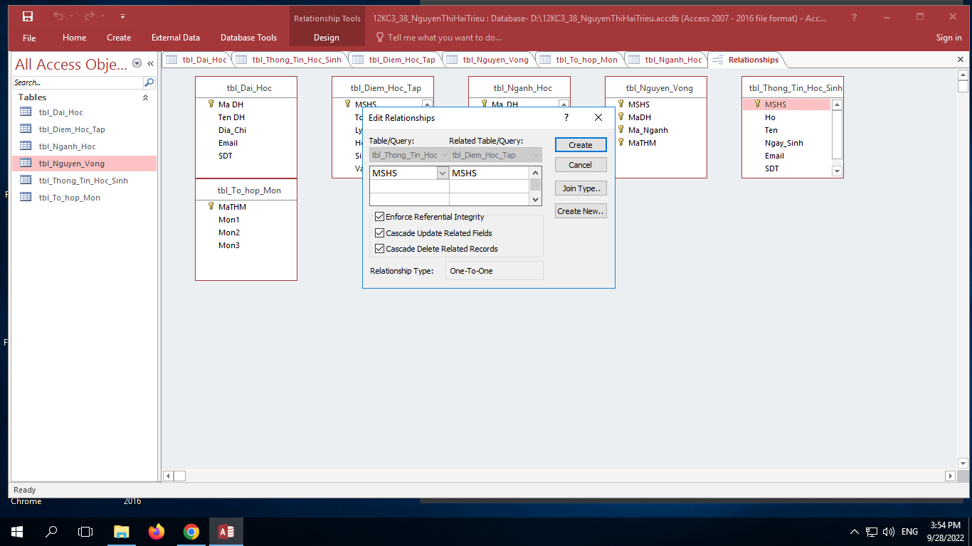

Lỗi: Chưa đóng 2 Table (tbl_Thong_Tin_Hoc_Sinh và tbl_Diem_Hoc_Tap) khi sử dụng Relationship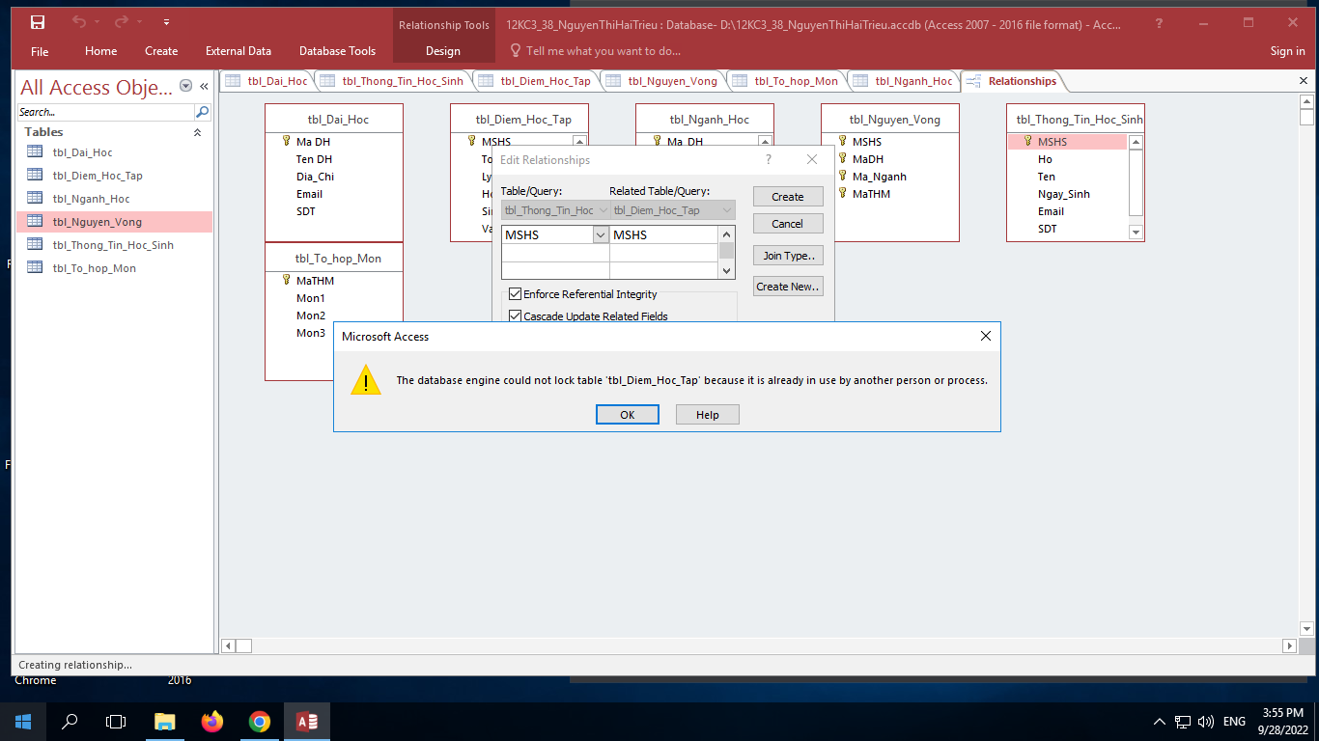

Khắc phục: Đóng 2 Table lại

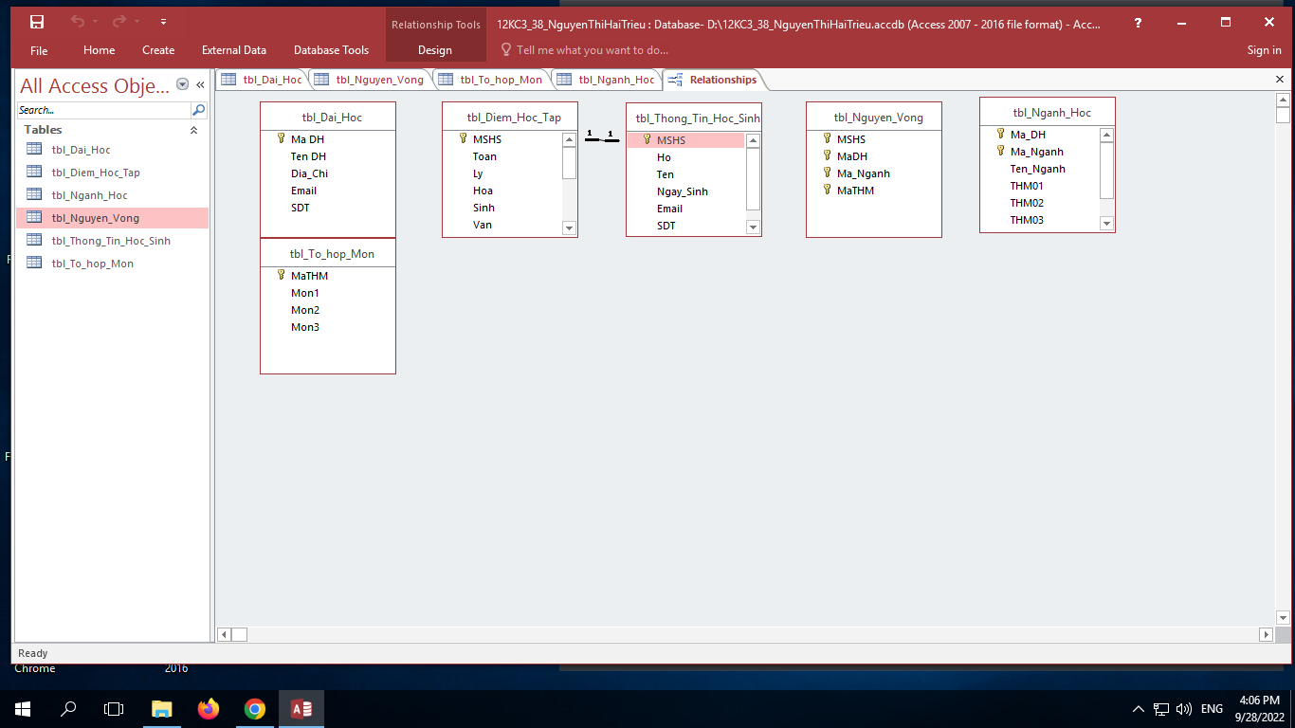

Khi tạo ra Relationships với ý nghĩa:

+ Access muốn kiểm tra cho mình.

Ví dụ: Khi nhập 1 dòng dữ liệu mới trong bảng điểm học tập thì kiểm tra giúp cho em MSHS trong bảng điểm học tập đã có ở trong bảng thông tin học sinh hay chưa

+ Nếu có rồi thì không báo lỗi, nếu chưa có → báo lỗi vi phạm ràng buộc

Khi nhập 1 MSHS trong Điểm học tập khác với MSHS trong Thông tin học sinh → báo lỗi

Lỗi: Không có trong MSHS bảng Thông Tin Học Sinh (đã tạo Relationships với nhau)

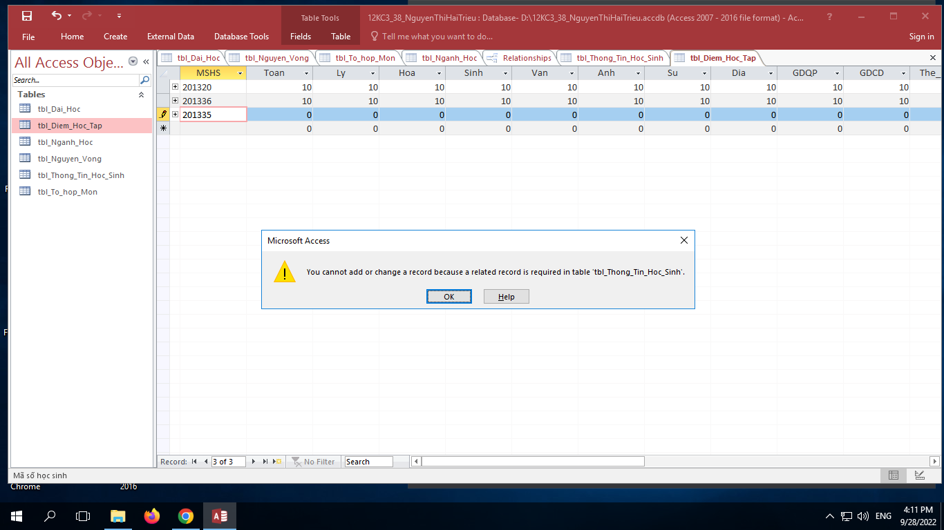

Khắc phục:

Cách 1: Xóa MSHS vừa thêm vào (Xóa MSHS → Close Table →

Cách 2: Bổ sung thêm MSHS vào bảng Thông tin học sinh

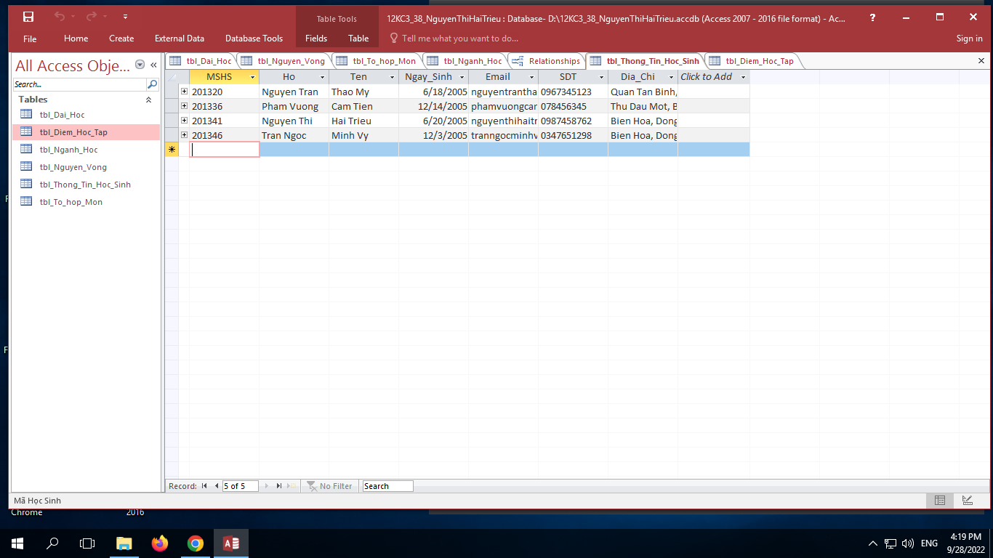

# THỰC HÀNH TẠO RELATIONSHIPS

## Tạo Relationships

Bước 1: Xóa Relationships (Bấm Ctrl S) - Đóng tất cả Table trước khi xóa Relationships

Bước 2: Tạo lại Relationships

Lỗi: Có dữ liệu trong cột điểm mà chưa có trong TTHS

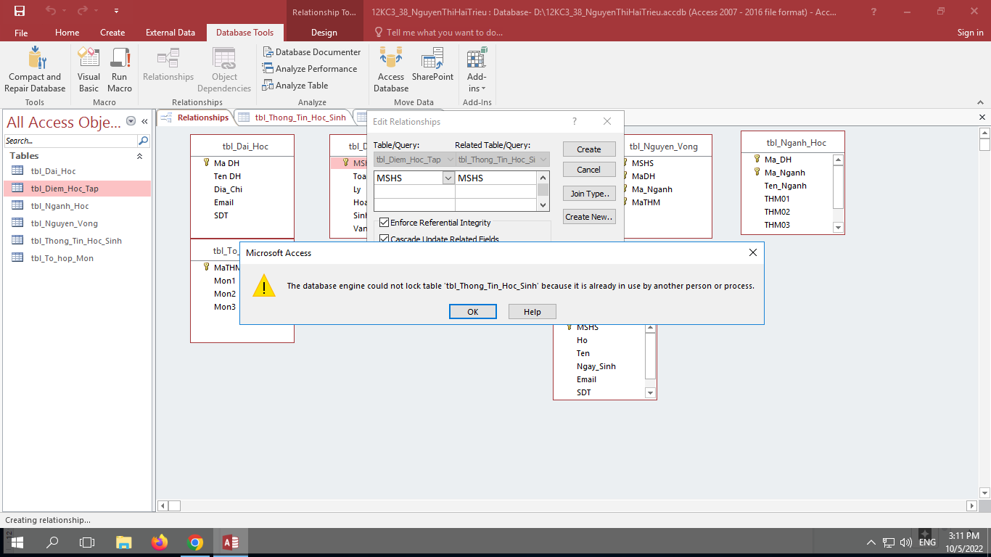

Khắc phục: Xóa thông tin ở Bảng điểm hoặc thêm thông tin trong TTHS

Bước 1: Chọn Edit Relationships

Bước 2: Bỏ chọn 3 ô bên dưới Edit Relationship như hình → Create

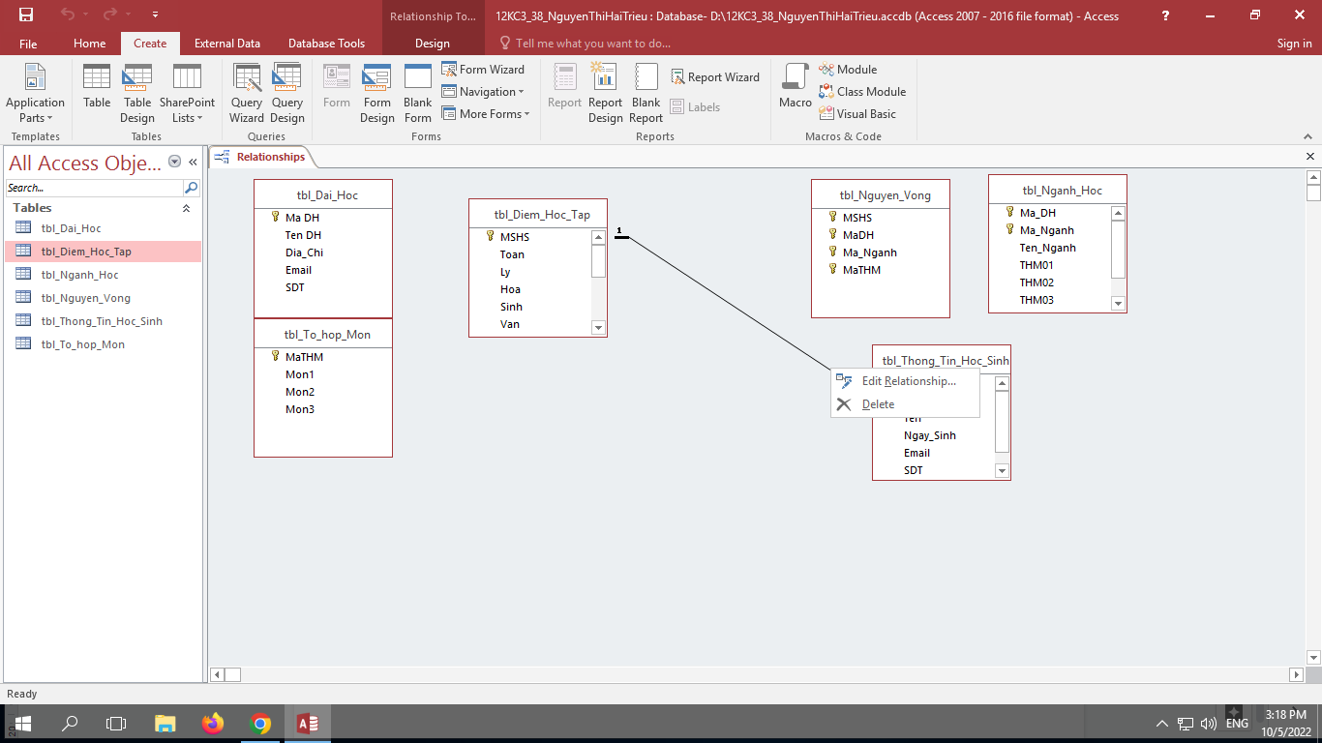

* Tác dụng của 3 Options trong Edit Relationship:

1. Tạo Relations kiểm tra dữ liệu của 2 bảng đã tạo Relationship

2. Tự động Update từ dữ liệu nguồn sang dữ liệu bên kia

3. Delete thông tin (với thông tin nguồn → sau khi Delete dữ liệu 1 bên thì dữ liệu nguồn không mất, Khi Delete dữ liệu nguồn thì bên kia cũng mất dữ liệu giống như dữ liệu nguồn)

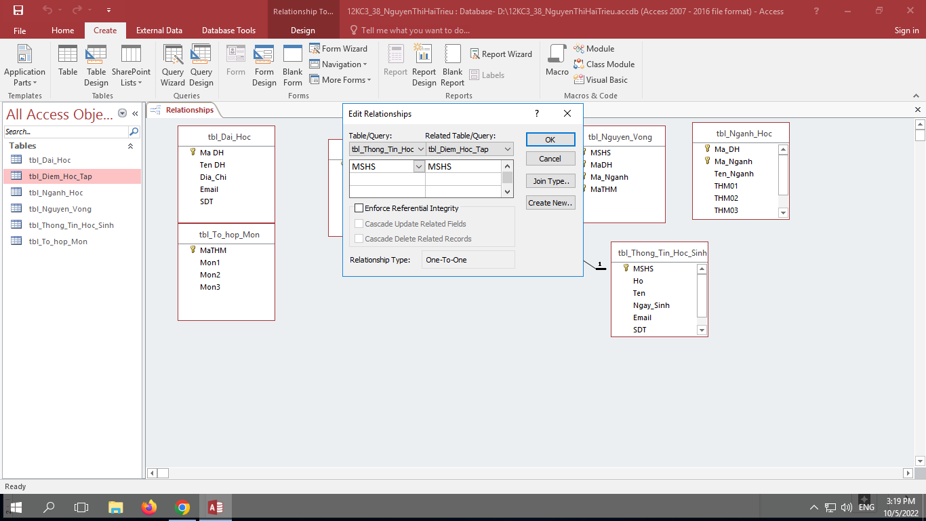

Lỗi: Sau khi chọn cả 3 options → Không được xóa dữ liệu trong khóa chính

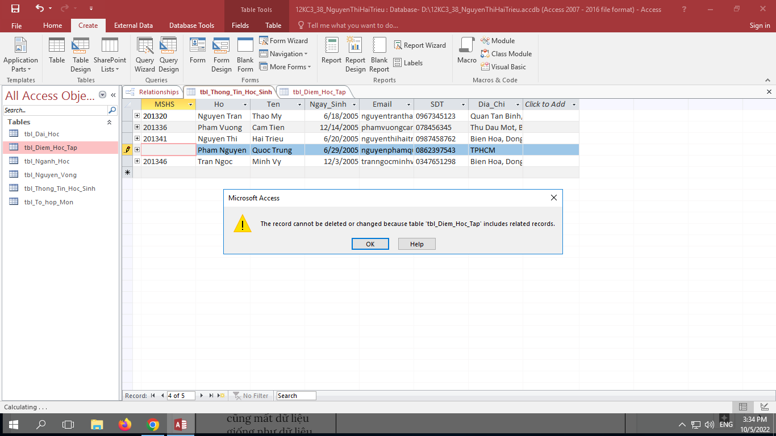

Khắc phục: Tắt Options 3 trong Edit Relationships

# THỰC HÀNH

## 1. Tạo Relationship cho dữ liệu trong Acess :

Bước 1: Kiểm tra lại tất cả thông tin dữ liệu và khóa chính

Bước 2: Thực hiện một số thay đổi cho dữ liệu tbl_Nganh_Hoc

Bước 3: Tạo Relationship 1 chiều cho các bảng như hình 1

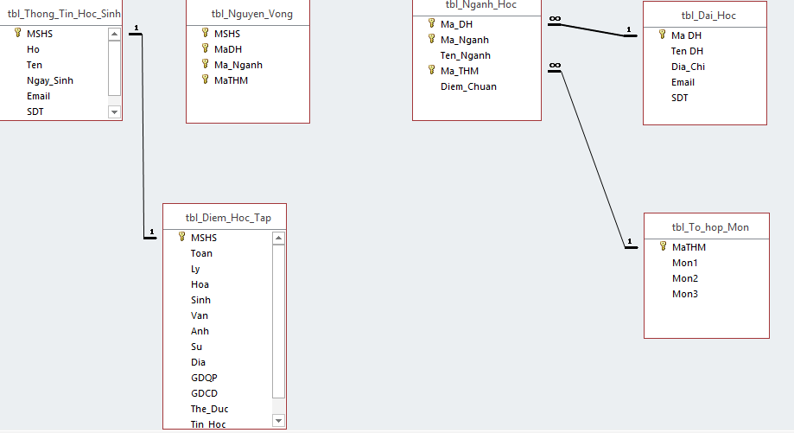

Bước 4: Tạo nhiều liên kết các khóa chính ở 2 Related Table như hình 2 và 3

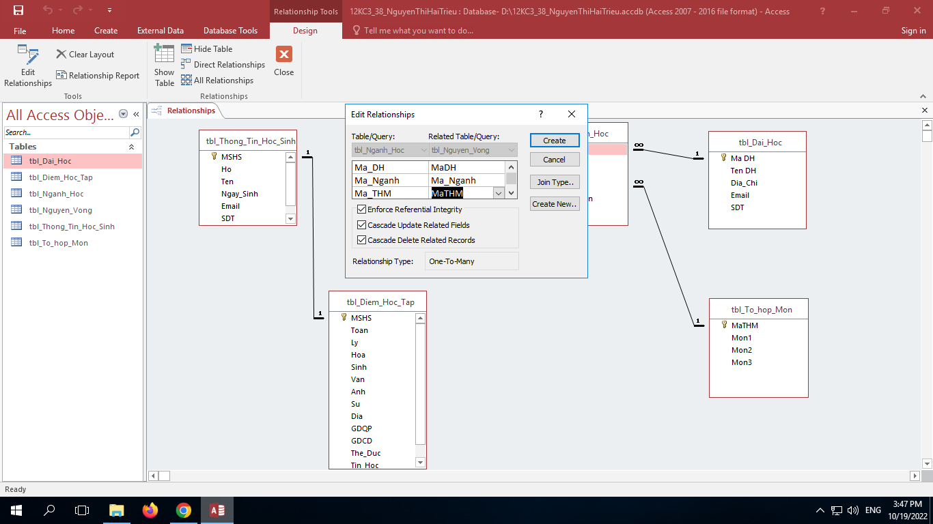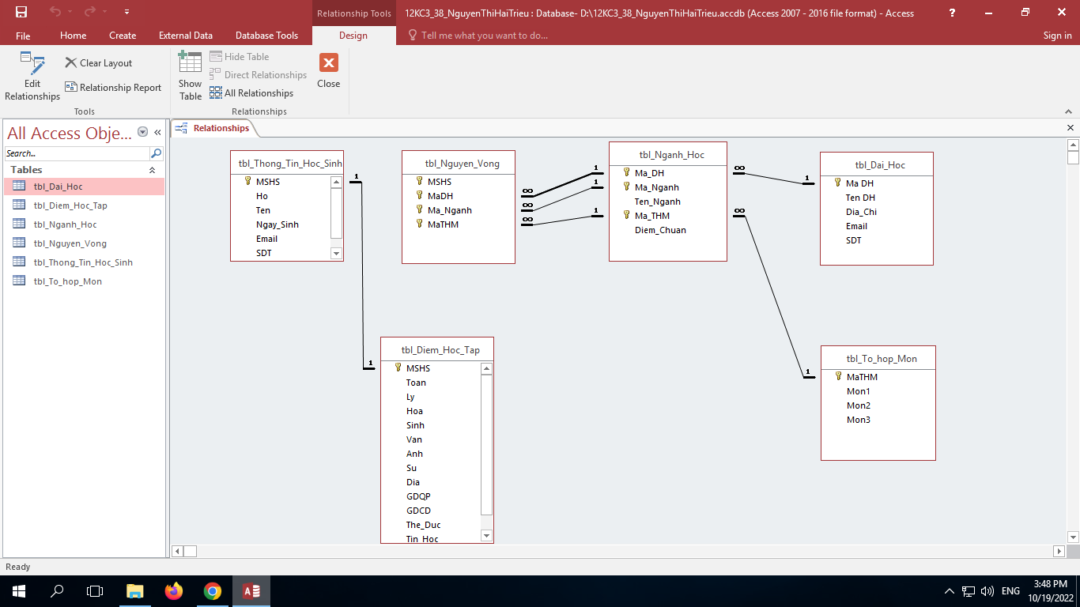

Lưu ý: Vị trí có đầu số 1 là dữ liệu nguồn, nhập dữ liệu trước; sau đó nhập thông tin còn lại sau.

## 2. Thiết kế cơ sở dữ liệu

Hoàn thành nhập dữ liệu vào trong file GG Sheet: Đại học, Ngành học

ĐIỂM CHUẨN KC3 ( Trong Group Tin học )

Bảng Excel cho Tổ hợp môn (dùng để xuất vào Access)

EXCEL TỔ HỢP MÔN

## 3. Xuất thông tin vào Table Access:

Import

table Tổ hợp môn và Đại học vào tbl_To_Hop_Mon, tbl_Dai_Hoc

Bước 1: Chọn chuột phải vào Table -> Chọn Import

Lưu ý: Dòng đầu tiên trong sheet Import phải trùng với các mục của table

Bước 2: Tùy chỉnh vào đúng sheet cần import trong Excel 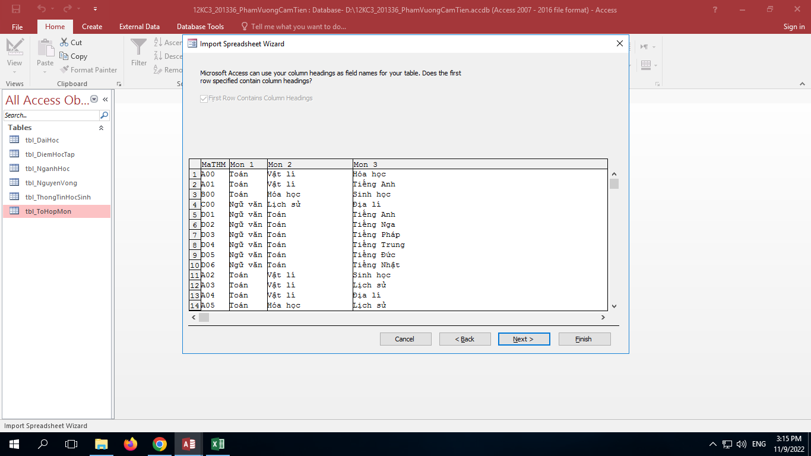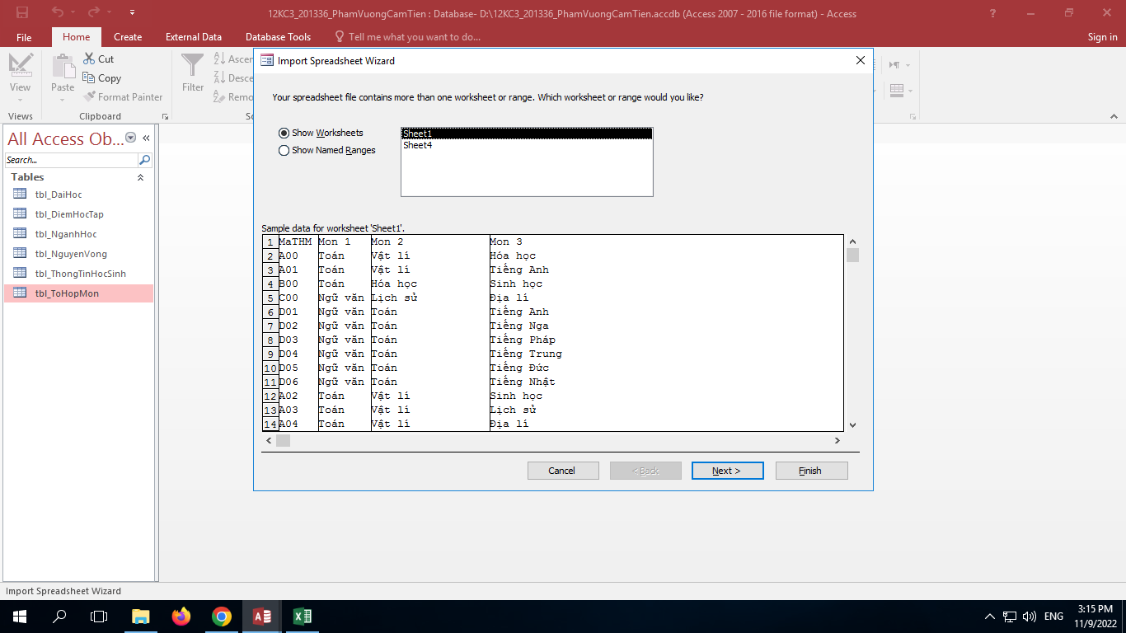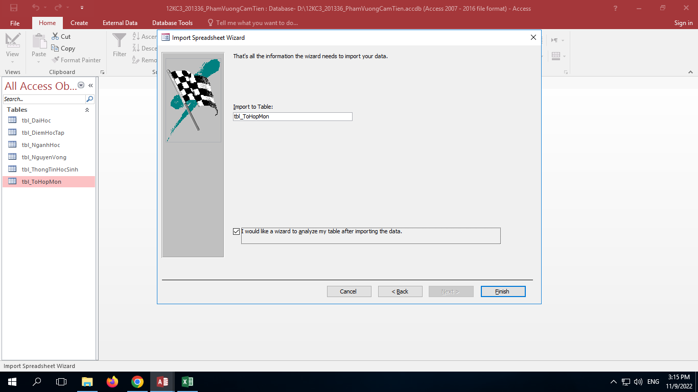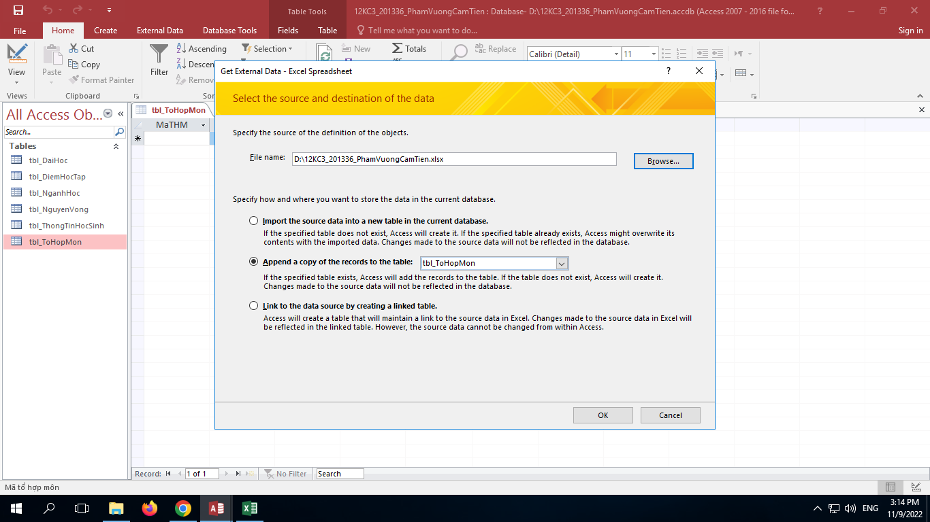

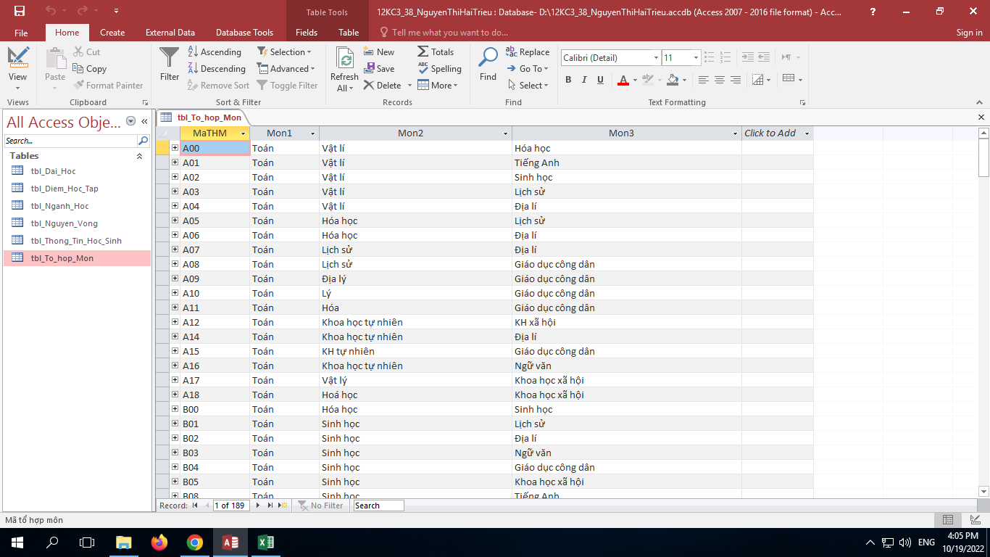

( Import Tổ hợp Môn)

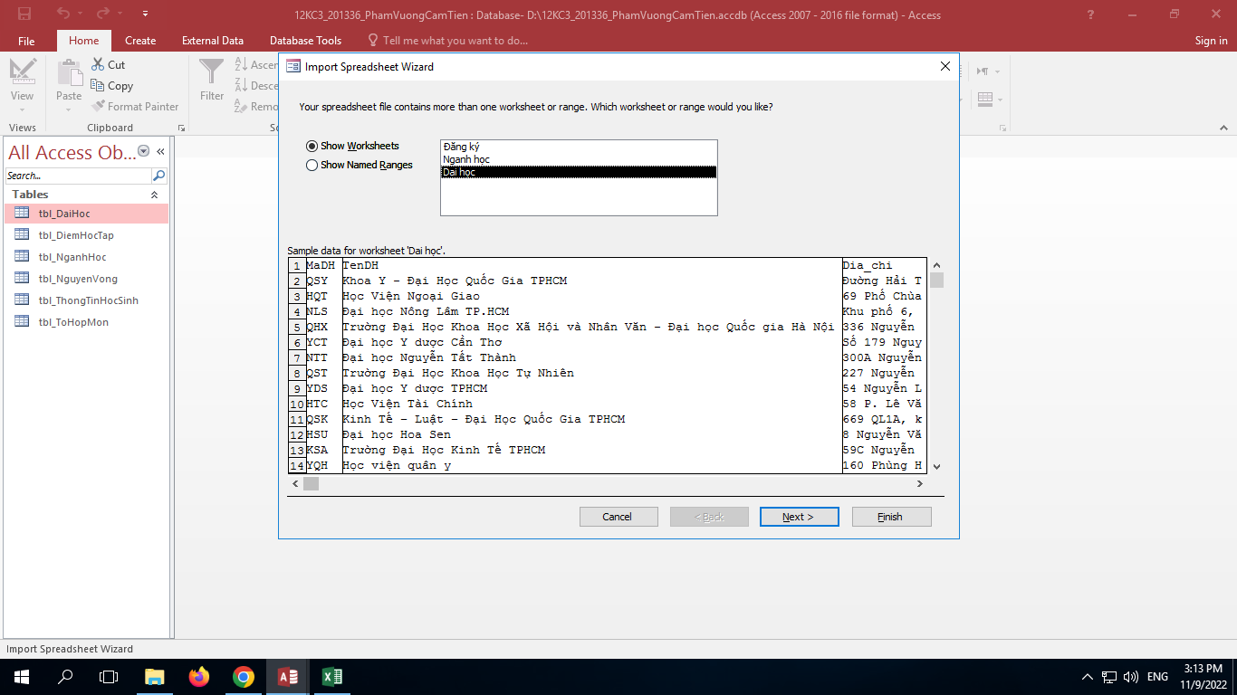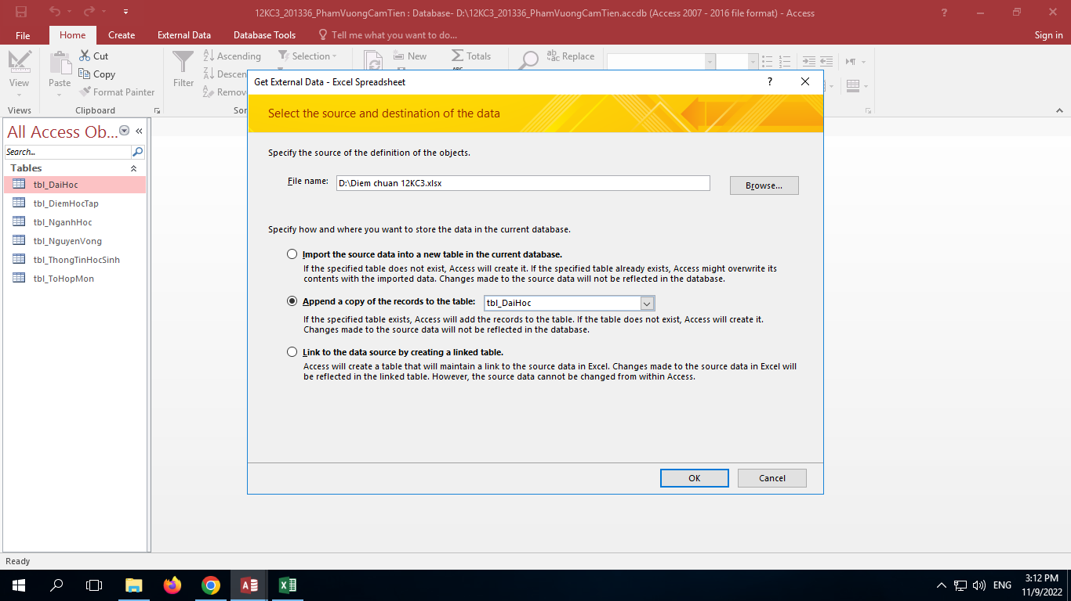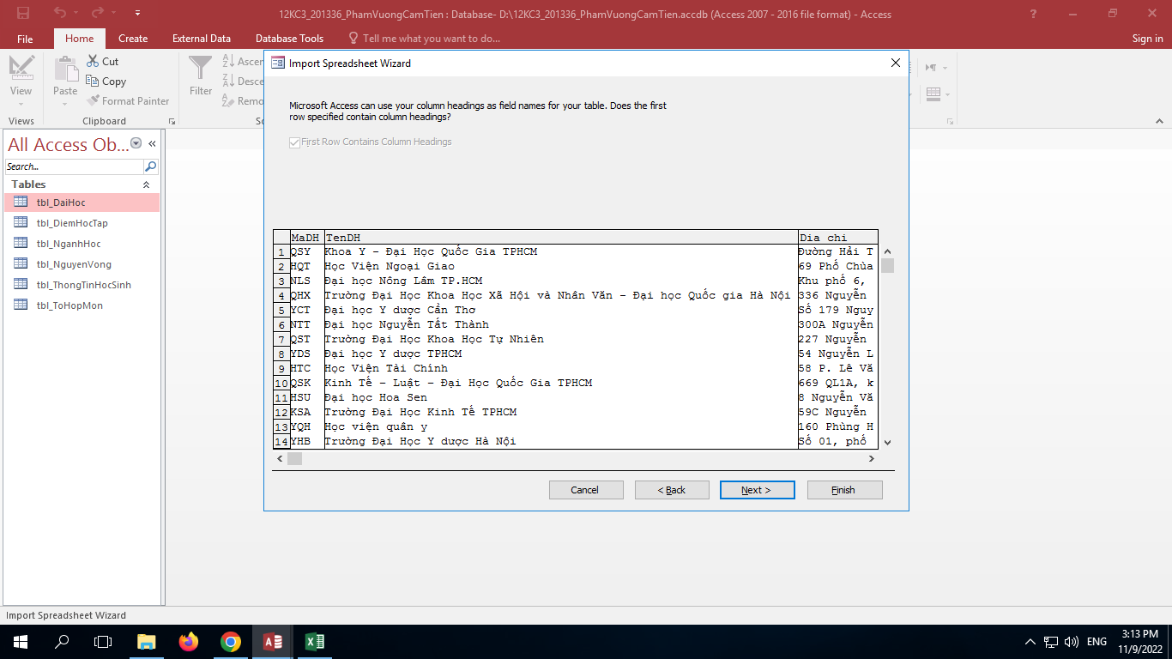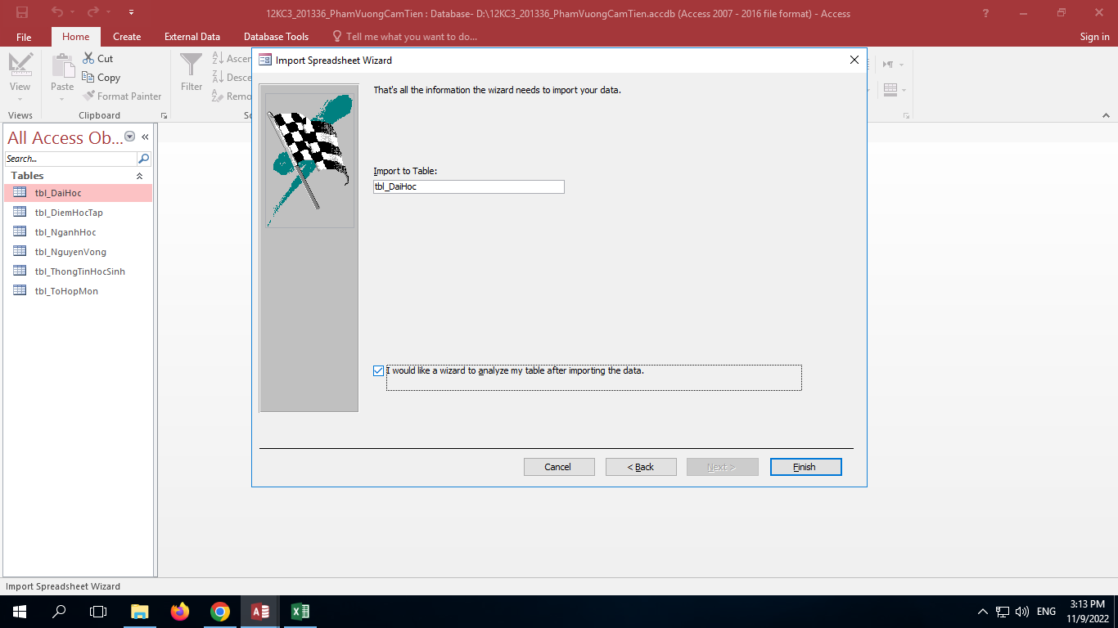

( Import tbl_Đại_Hoc)

Lỗi: Điểm chuẩn được thiết kế ở dạng ký tự và số

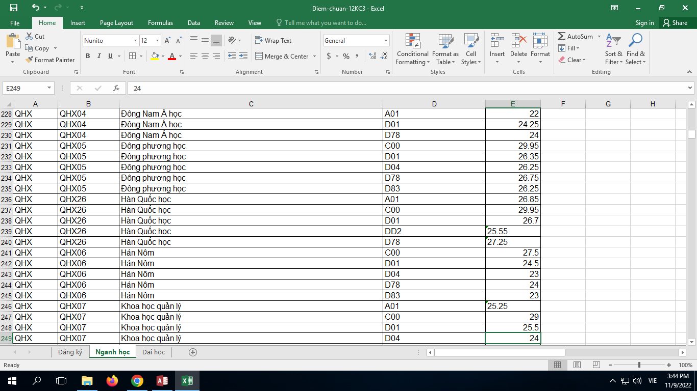

Khắc phục: Chọn lỗi → Convert to Number

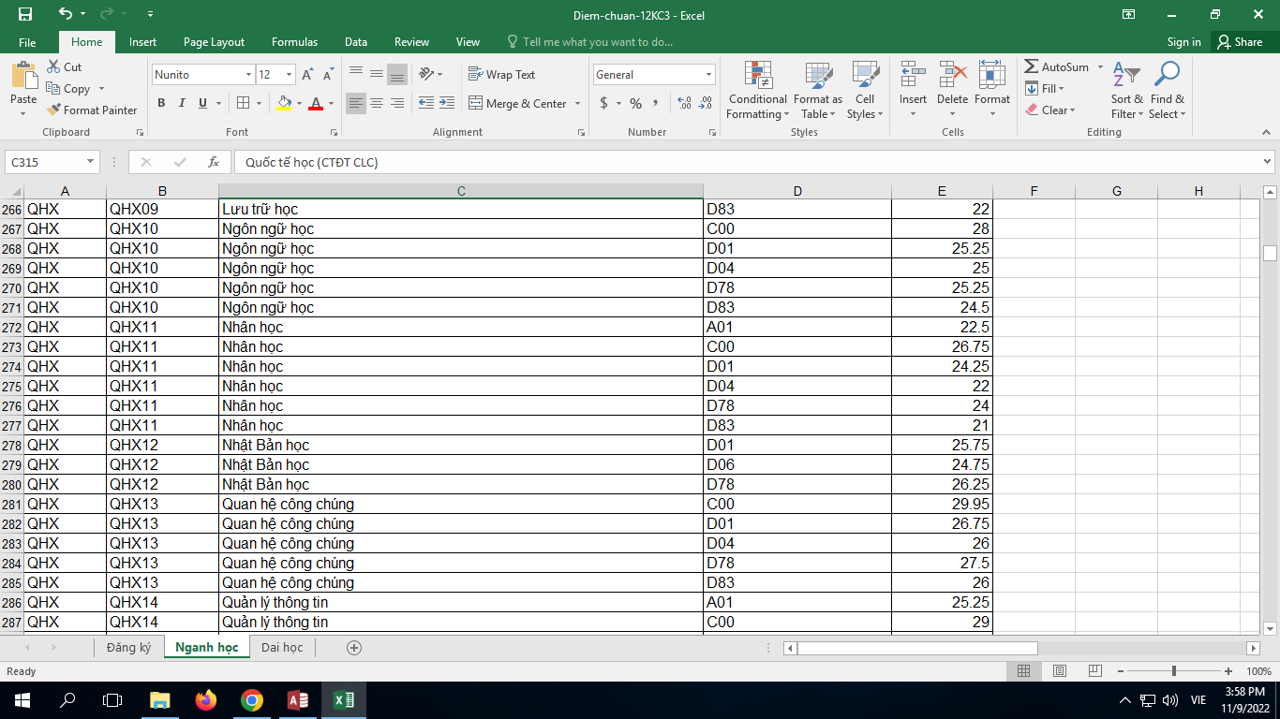

Lưu ý: Điểm chuẩn chỉ được thiết kế ở dạng số

Import

table Ngành học vào tbl_Nganh_Hoc

Bước 1: Chọn chuột phải vào Table -> Chọn Import

Lưu ý: Dòng đầu tiên trong sheet Import phải trùng với các mục của table

Bước 2: Tùy chỉnh vào đúng sheet cần import trong Excel

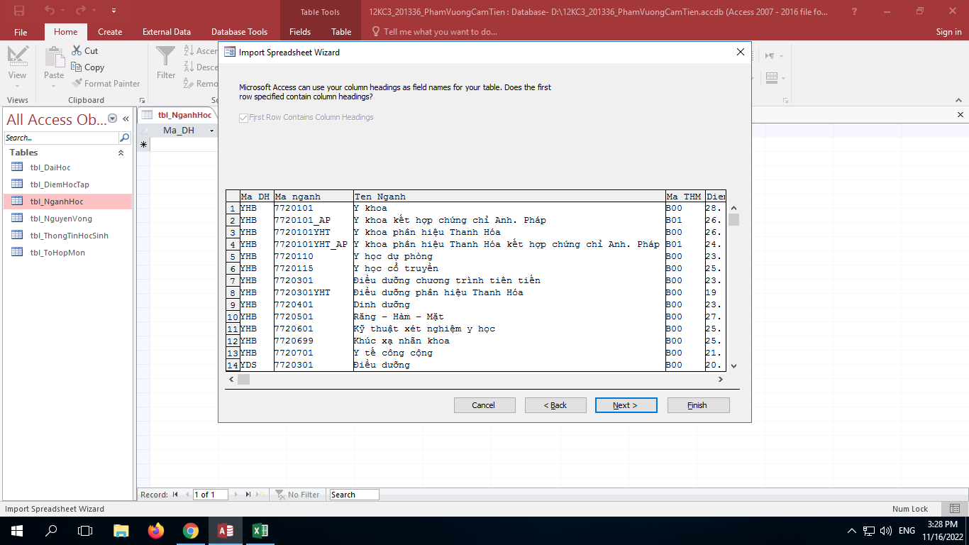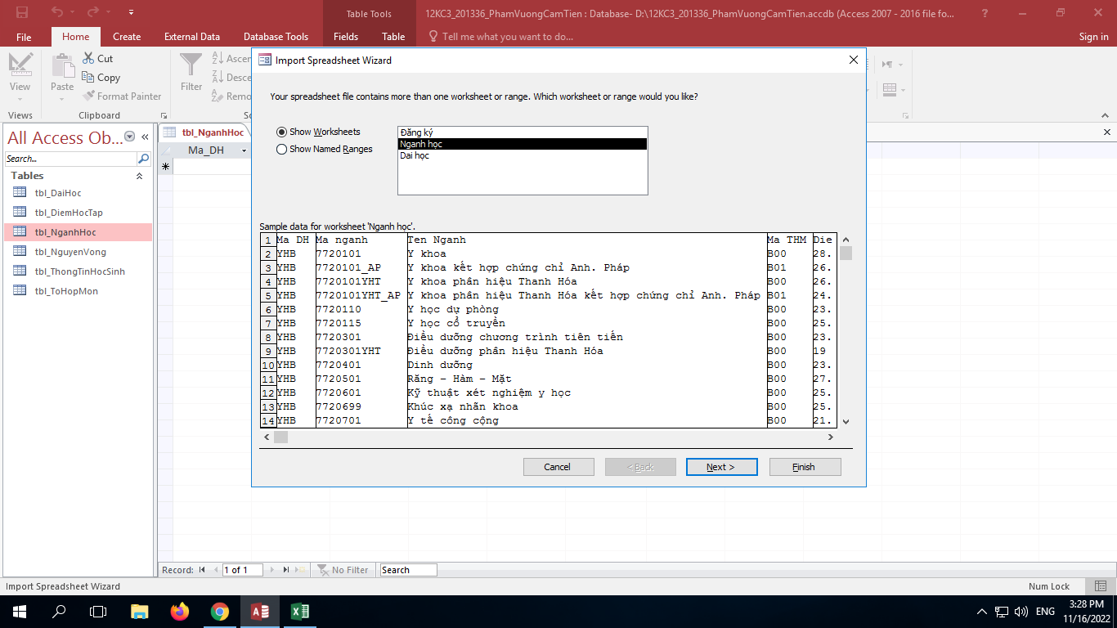

Lỗi: Số thập phân được biểu diễn ở dạng dấu phẩy thay vì dấu chấm.

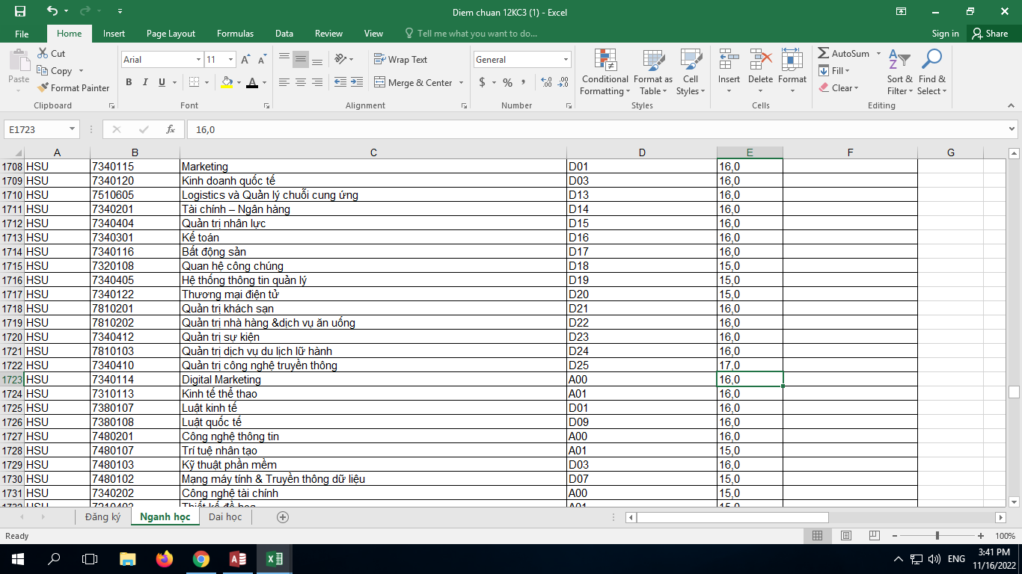

Khắc phục: Chọn Ctrl + H và thao tác như hình dưới đây (thay thế dấu phẩy thành dấu chấm)

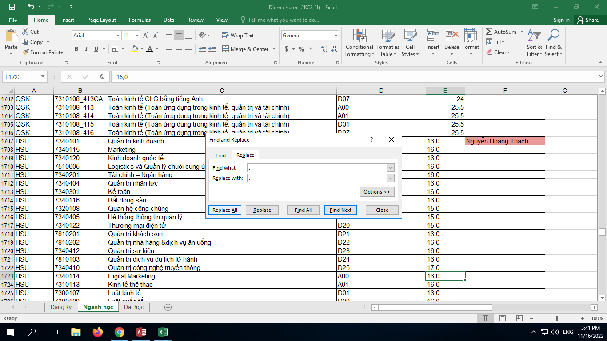

Lỗi: Có dữ liệu đang sử dụng trong F6

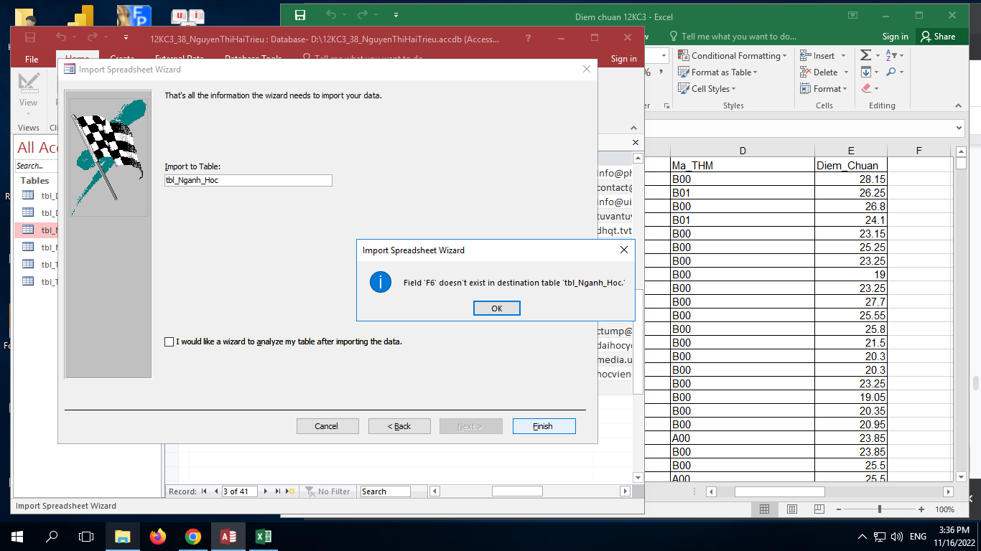

Khắc phục: Xóa cột F (do cột F không dùng để lưu dữ liệu)